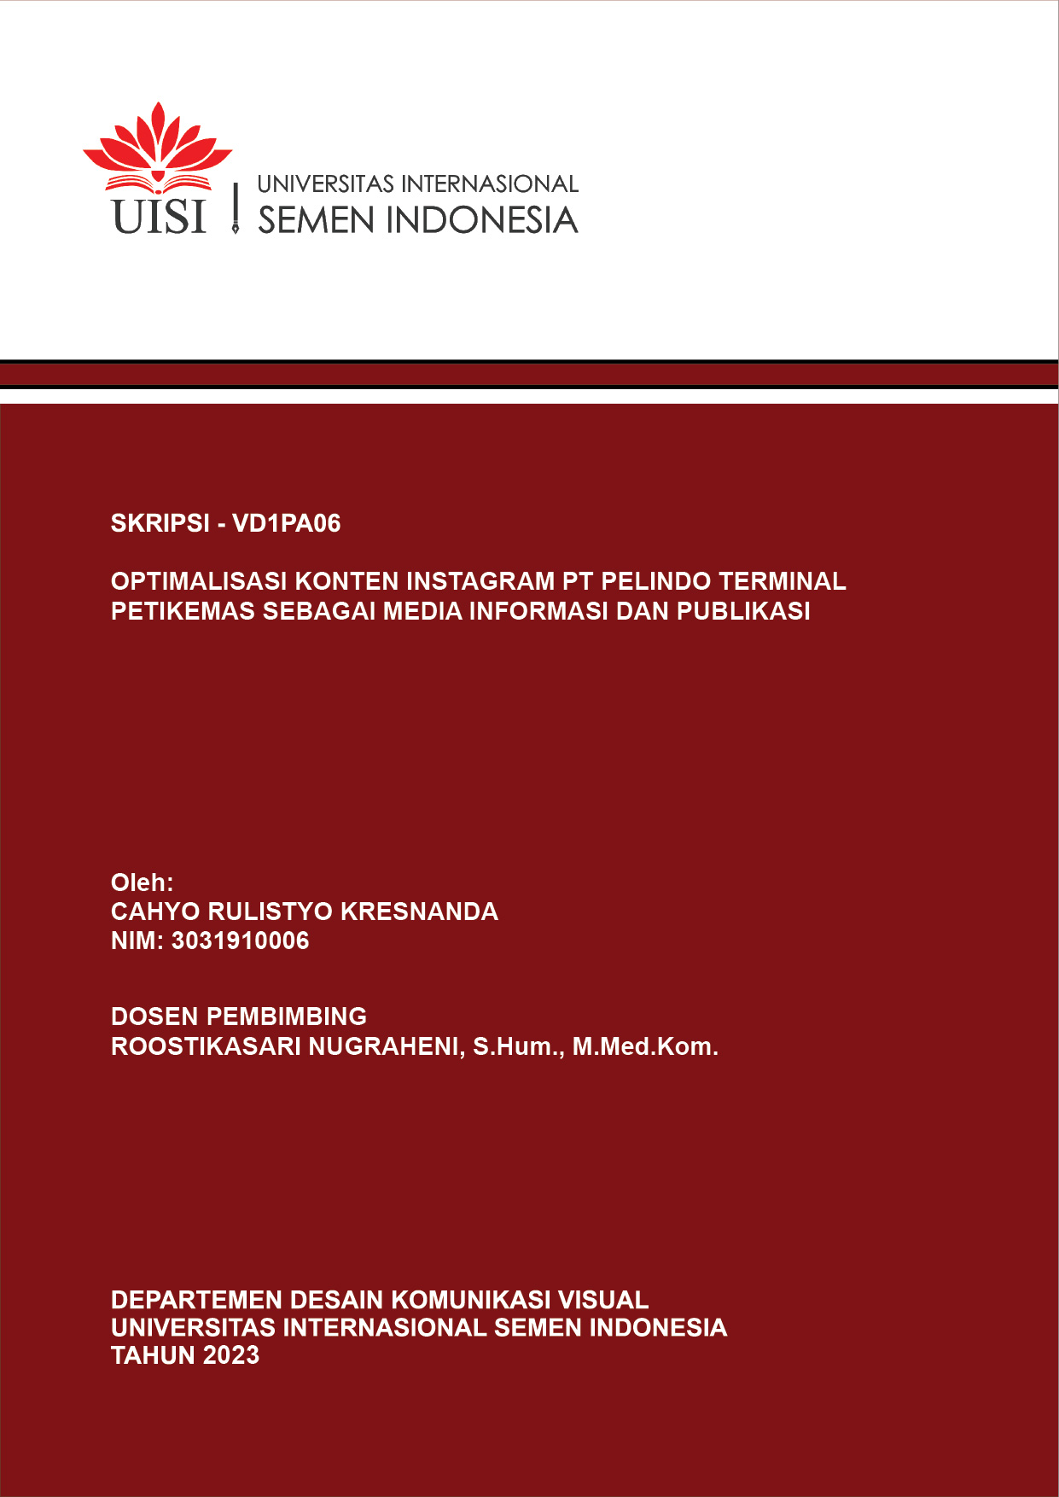

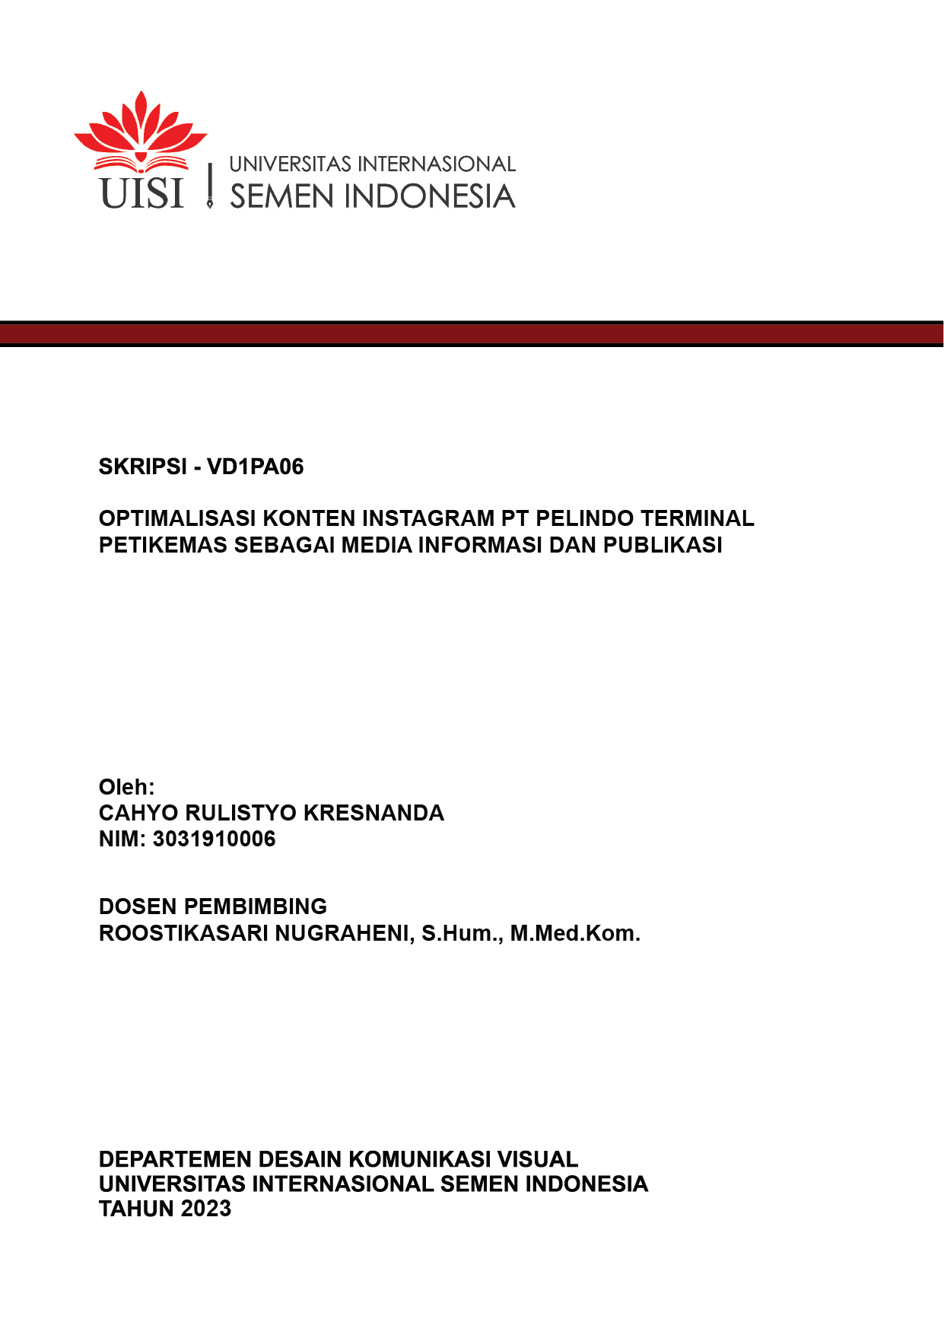

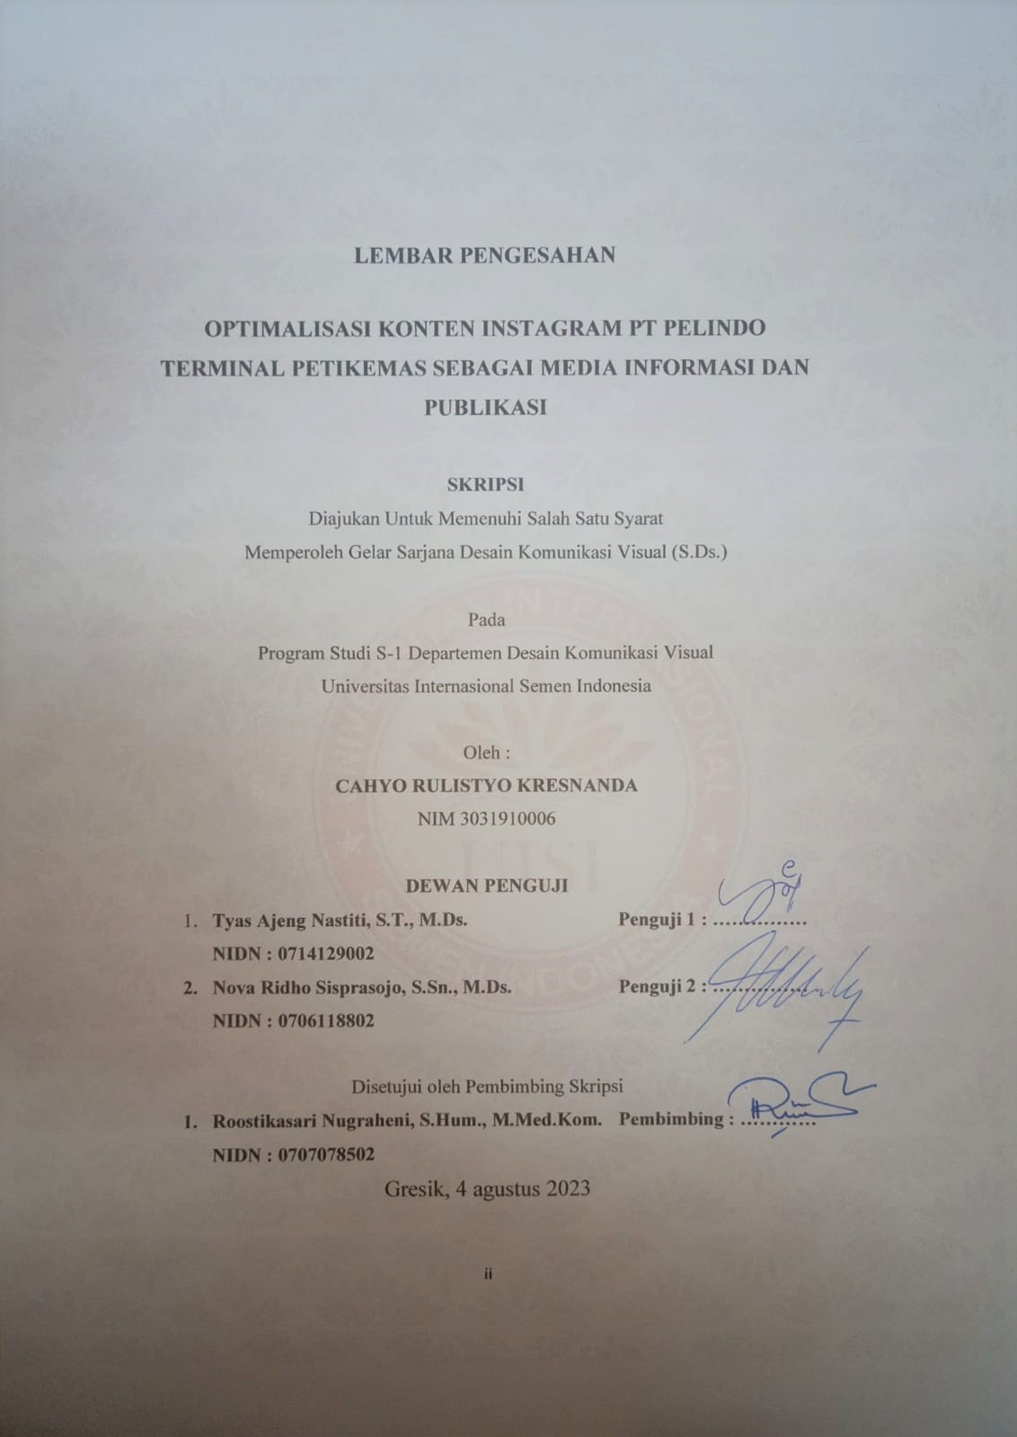
LEMBAR PENGESAHAN

HALAMAN PERNYATAAN PERSETUJUAN PUBLIKASI TUGAS AKHIR UNTUK KEPENTINGAN AKADEMIS

Sebagai sivitas akademik Universitas Internasional Semen Indonesia, saya yang bertanda tangan di bawah ini:

Nama : Cahyo Rulistyo Kresnanda
NIM : 3031910006
Program Studi : Desain Komunikasi Visual Jenis karya : Skripsi

demi pengembangan ilmu pengetahuan, menyetujui untuk memberikan kepada Universitas Internasional Semen Indonesia Hak Bebas Royalti Noneksklusif (Non-exclusive Royalty- Free Right) atas karya ilmiah saya yang berjudul :

OPTIMALISASI KONTEN INSTAGRAM PT PELINDO TERMINAL PETIKEMAS SEBAGAI MEDIA INFORMASI DAN PUBLIKASI

beserta perangkat yang ada (jika diperlukan). Dengan Hak Bebas Royalti Noneksklusif ini Universitas Internasional Semen Indonesia berhak menyimpan, mengalihmedia/format- kan, mengelola dalam bentuk pangkalan data (database), merawat, dan mempublikasikan tugas akhir saya selama tetap mencantumkan nama saya sebagai penulis/pencipta dan sebagai pemilik Hak Cipta.

Demikian pernyataan ini saya buat dengan sebenarnya.

Dibuat di : Gresik
Pada tanggal : 4 Agustus 2023
Yang menyatakan
(Cahyo Rulistyo Kresnanda)

HALAMAN PERNYATAAN ORISINALITAS

Skripsi ini adalah hasil karya saya sendiri, dan semua
sumber baik yang dikutip maupun dirujuk telah saya
nyatakan dengan benar.

Nama : Cahyo Rulistyo Kresnanda
NIM : 3031910006
Tanda Tangan : . ..............................
Tanggal : 4 Agustus 2023

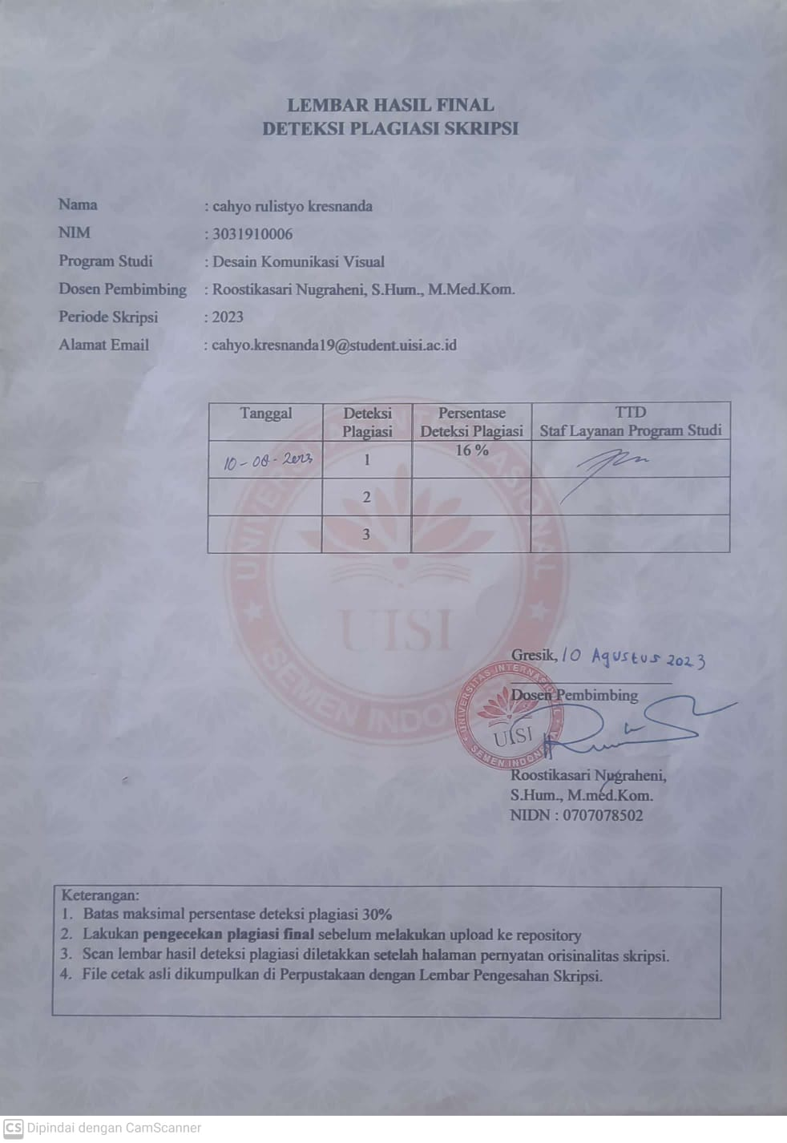
Optimalisasi Konten Instagram PT Pelindo Terminal Petikemas sebagai Media Informasi dan Publikasi
Nama Mahasiswa : Cahyo Rulistyo Kresnanda
NIM : 3031910006
Dosen Pembimbing : Roostikasari Nugraheni, S.Hum., M.Med.Kom.

ABSTRAK
PT Pelindo Terminal Petikemas adalah perusahaan sub-holding PT Pelabuhan Indonesia yang memiliki tugas utama memberikan pelayanan bongkar muat petikemas di Pelabuhan. PT Pelindo Terminal Petikemas mempunyai akun official Instagram @pelindotpk sebagai media informasi dan publikasi ke publik. Dalam penyebaran informasi seringkali berkaitan dengan masalah kualitas dan daya Tarik dalam menyampaikan pesan. Perihal ini dibuktikan dengan berbagai macam pendapat internal dan eksternal yang lebih banyak mengatakan desain kurang menarik, monoton serta terkesan biasa saja sehingga menunjukkan kurang optimal konten Instagram. Selain itu inovasi dan perbaikan perlu selalu dilakukan untuk mengetahui perubahan di dunia bisnis. Tujuan penelitian ini untuk mengoptimalkan dan mengimplementasikan konten Instagram sebagai media informasi dan publikasi dan diharapkan dapat berdampak pada brand awareness PT Pelindo Terminal Petikemas. Penelitian ini menggunakan metode kualitatif yang memberikan data bersifat deskriptif dan analisa terhadap objek penelitian dengan melakukan observasi, wawancara dan penyebaran kuesioner. Hasil penelitian ini dijadikan sebagai perancangan konten Instagram untuk peningkatan performa Instagram Perusahaan.

Kata kunci : Instagram, Media Informasi dan Publikasi, Optimal
PT Pelindo Terminal Petikemas Instagram Content Design as Information and Publication Media
Student Name : Cahyo Rulistyo Kresnanda
Student Identity Number : 3031910006
Mentor : Roostikasari Nugraheni, S.Hum., M.Med.Kom.

ABSTRACT
PT Pelindo Terminal Petikemas is a sub-holding company of PT Pelabuhan Indonesia which has the main task of providing container loading and unloading services at the port. PT Pelindo Terminal Petikemas has an official Instagram account @pelindotpk as a medium for information and publications to the public. The information dissemination is often related to quality problems and attraction in conveying messages. This is evidenced by various kinds of internal and external opinions which mostly say the design is unattractive, monotonous and seems ordinary so that it shows less than optimal Instagram content. Besides that, innovation and improvement must always be carried out to find out changes in the business world. The purpose of this study is to optimize and implement Instagram content as an information and publication medium and to be expected to have an impact on brand awareness of PT Pelindo Terminal Petikemas. This study uses a qualitative method that provides descriptive data and analyzes the research object by observing, interviewing and distributing questionnaires. The results of this study are used as Instagram content design to improve corporate Instagram performance.

Keywords : Instagram, information media and publications, Optimal

KATA PENGANTAR
Puji syukur saya panjatkan kepada Tuhan Yang Maha Esa atas berkah dan anugerah-Nya yang telah diberikan kepada saya sehingga saya dapat menyelesaikan Karya Ilmiah ini. Karya Ilmiah ini ditulis dengan tujuan memenuhi persyaratan kelulusan program sarjana (S1) pada jurusan Desain Komunikasi Visual di Universitas Internasional Semen Indonesia. Penulis sudah menulis karya ilmiah dengan sebaik dan semaksimal mungkin dengan bantuan berbagai pihak untuk menyelasaikan dan melancarkan pembuatan karya ilmiah. Terlepas dari berbagai macam kesulitan itu, mengungkapkan rasa terima kasih kepada beberapa pihak, antara lain :
- Orang tua yang senantiasa memberikan semangat, nasihat, dan mendoakan dengan tulus dalam doa mereka;
- Kakak saya yang dengan penuh kesediaan meluangkan waktu untuk memberikan nasihat kepada penulis;
- Bapak Nova Ridho Sisprasojo, S.Sn., M.Ds. selaku program studi Desain Komunikasi Visual;
- Ibu Roostikasari Nugraheni, S.Hum., M.Med.Kom. selaku dosen pembimbing yang telah meluangkan waktu untuk membantu mengarahkan dan mengevaluasi karya ilmiah ini;
- Ibu Tyas Ajeng Nastiti, S.T., M.Ds. selaku dosen penguji yang telah membantu menyempurnakan karya ilmiah ini;
- Seluruh dosen desain komunikasi visual yang telah menyelesaikan mendidik dan mengajarkan berbagai ilmu sampai semester akhir;
- Pihak humas selaku narasumber yang telah membantu menjawab pertanyaan-pertanyaan untuk melengkapi data karya ilmiah;
- Teman-teman mahasiswa desain komunikasi visual yang sering bergadang dan berdiskusi di warung kopi;

- Teman magang yang sudah pernah menasehati dan berdiskusi terkait karya ilmiah;
- Serta teman-teman lainnya yang tidak bisa penulis sebutkan satu-persatu disini agar karya ilmiah ini dapat terselesaikan.

Demikianlah yang dapat saya sampaikan, semoga Tuhan Yang Maha Esa membalas segala kebaikan yang telah diberikan oleh semua pihak yang membantu dalam menyelesaikan karya ilmiah ini.
Gresik 4 Agustus 2023

Penulis

DAFTAR ISI
LEMBAR PENGESAHAN ii
HALAMAN PERNYATAAN PERSETUJUAN PUBLIKASI TUGAS AKHIR UNTUK KEPENTINGAN AKADEMIS iii
HALAMAN PERNYATAAN ORISINALITAS iv
ABSTRAK vi
KATA PENGANTAR viii
DAFTAR ISI x
DAFTAR TABEL xii
DAFTAR GAMBAR xiii
BAB 1 PENDAHULUAN 1
1.1 Latar Belakang 1
1.2 Rumusan Masalah 5
1.3 Tujuan Penelitian 5
1.4 Manfaat Penelitian 5
1.5 Batasan Penelitian 5
1.6 Kerangka Pemikiran 7
BAB 2 KAJIAN PUSTAKA 8
2.1 Akun Official Instagram @pelindotpk 8
2.2 5 Ide Konten Instagram 19
2.3 Branding 34
2.4 Optimalisasi 35
2.5 Media Sosial 36
2.6 Media Informasi Digital 43
2.7 Peran Media Sosial sebagai Media Informasi dan Publikasi 43
2.8 Layout 44
2.9 Warna 51
2.10 Penelitian Terdahulu 53
BAB 3 METODOLOGI PENELITIAN 57
3.1 Jenis Penelitian 57
3.2 Lokasi dan Subjek Penelitian 57
3.3 Metode Penelitian 58
3.4 Teknik Pengumpulan Data Penelitaan 58
3.5 Instrumen Penelitian 60
3.6 Prosedur Penelitian dan Pengembangan 61
3.7 Kerangka Perancangan 63
BAB 4 DATA DAN PERANCANGAN 64
4.1 Observasi 64
4.2 Wawancara 70
4.3 Kuesioner 76
4.4 Kesimpulan Analisis Data 78
4.5 STP (Segmentasi, Target, Positioning) 79
4.6 Perancangan 80
4.7 Media Pendukung 103
BAB 5 KESIMPULAN DAN SARAN 107
5.1 Kesimpulan 107
5.2 Saran 108
DAFTAR PUSTAKA 109
LAMPIRAN 110

DAFTAR TABEL
Tabel 2. 1 Jenis-Jenis Hashtag 9
Tabel 2. 2 Penelitian Terdahulu Nur Aini Ashari dan Asidigisianti Surya Patria 54
Tabel 2. 3 Penelitian Terdahulu Brian Alvin Harnanto 55
Tabel 2. 4 Penelitian Terdahulu Risma Megadini dan Meirina Lani 56
Tabel 4. 1 Observasi 64
Tabel 4. 2 Pengurus Akun Instagram @pelindotpk 70
Tabel 4. 3 Permintaan Data Akun Instagram @pelindotpk 70
Tabel 4. 4 Laporan Instagram @pelindotpk 72
Tabel 4. 5 Sketsa Konten Instagram 87

DAFTAR GAMBAR
Gambar 1. 1 Pengguna Instagram di Indonesia 2
Gambar 1. 2 Panel Instagram 2021 3
Gambar 2. 1 Dasboard Instagram @pelindotpk 11
Gambar 2. 2 Dashboard Instagram @telkomindonesia 12
Gambar 2. 3 Feed Instagram @pelindotpk 13
Gambar 2. 4 Feed Instagram @telkomindonesia 14
Gambar 2. 5 Story Instagram @pelindotpk 15
Gambar 2. 6 Story Instagram @telkomindonesia 16
Gambar 2. 7 Reels Instagram @pelindotpk 17
Gambar 2. 8 Reels Instagram @telkomindonesia 18
Gambar 2. 9 Branding 34
Gambar 2. 10 reels 37
Gambar 2. 11 stories 38
Gambar 2. 12 Messenger 39
Gambar 2. 13 Video 40
Gambar 2. 14 shopping 41
Gambar 2. 15 Search & Explore 42
Gambar 2. 16 Single Panel 45
Gambar 2. 17 Multi Panel 45
Gambar 2. 18 Emphasis 46
Gambar 2. 19 Sequence 47
Gambar 2. 20 Balance 48
Gambar 2. 21 Balance asimetris 48
Gambar 2. 22 Unity 49
Gambar 2. 23 Contoh Sketsa Kasar 50
Gambar 2. 24 Contoh Prototype 51
Gambar 2. 25 Lingkaran Warna 52
Gambar 4. 1 Story @pelni162 19
Gambar 4. 2 Instagram @pelni169 20
Gambar 4. 3 Story @bankbri_id 22
Gambar 4. 4 Konten Instagram @bankbri_id 23
Gambar 4. 5 Story @bankmandiri 25
Gambar 4. 6 Konten Instagram @bankmandiri 26
Gambar 4. 7 Story @dpworld 28
Gambar 4. 8 konten Instagram @dpworld 29
Gambar 4. 9 Konten Instagram @bibit.id 31
Gambar 4. 10 Konten Instagram @bibit.id 32
Gambar 4. 11 Lobi Pelindo Place 64
Gambar 4. 12 Terminal Petikemas Nilam 65
Gambar 4. 13 Seragam Kantor PT Pelindo Terminal Petikemas 66
Gambar 4. 14 Seragam Telly Pelabuhan 66
Gambar 4. 15 Story Instagram @pelindotpk 67
Gambar 4. 16 Profil Instagram @pelindotpk 68
Gambar 4. 17 Copywriting Instagram @pelindotpk 69
Gambar 4. 18 Perkembangan Follower 2020 - 2021 73
Gambar 4. 19 Perkembangan Follower 2021 - 2022 74
Gambar 4. 20 Konten Interaktif 74
Gambar 4. 21 Pencarian Popular Tentang Pelindo TPK 75
Gambar 4. 22 Topik Terkait Pelindo TPK 75
Gambar 4. 23 Caption Site Visit 81
Gambar 4. 24 Hashtag Pelindo Terminal Petikemas 82
Gambar 4. 25 Font Terpilih 82
Gambar 4. 26 Content Plan 84
Gambar 4. 27 Konsep Desain Terpilih 85
Gambar 4. 28 Konsep Warna Terpilih 86
Gambar 4. 29 Color Palet 86
Gambar 4. 30 Konsep Nuansa Warna Terpilih 86
Gambar 4. 31 Sketsa 91
Gambar 4. 32 Thumbnail Instagram 92
Gambar 4. 33 Desain Feed 1 93
Gambar 4. 34 Desain feed 2 94
Gambar 4. 35 Desain Feed 3 95
Gambar 4. 36 Instastory Layanan Perusahaan 96
Gambar 4. 37 Konten Pelabuhan Pelindo 97
Gambar 4. 38 Konten Event 98
Gambar 4. 39 Konten Quotes 99
Gambar 4. 40 Konten Interaktif 101
Gambar 4. 41 Layout Repost Instastory 1 102
Gambar 4. 42 X-banner 103
Gambar 4. 43 Totebag 104
Gambar 4. 44 Kaos 105
Gambar 4. 45 Stiker Port 106

BAB 1
PENDAHULUAN

Latar Belakang
PT Pelindo Terminal Petikemas adalah perusahaan pelayanan kepelabuhan BUMN yang menjalankan bisnis selaku operator terminal peti kemas terbanyak di Indonesia. Berdasarkan laman website PT Pelindo Terminal Petikemas Industri ini memiliki model business to business yang berkantor pusat di Surabaya. Pelayanan yang dimiliki oleh PT Pelindo Terminal Petikemas dipecah menjadi 5 pelayanan yaitu stevedoring ataupun pembongkaran dari kapal ke dermaga, haulage ataupun pengangkutan petikemas ke area penumpukan pelabuhan, receiving/delivery berupa kegiatan pemindahan barang dan menyerahkan sampai tersusun di atas kendaraan di pintu gudang penumpukan, jasa penumpukan petikemas, pelayanan dermaga dan jasa lainnya atau kegiatan penunjang jasa pelayanan Pelabuhan seperti pemeriksaan bea cukai, karantina dan lain sebagainya. Pelanggan PT Pelindo Terminal Petikemas adalah pengguna jasa yang berfokus pada bisnis pengiriman barang dan Jasa pengurusan transportasi. Bisnis PT Pelindo Terminal Petikemas memiliki jangkauan lebih luas pasca merger tahun 2021 antara pelindo 1, pelindo 2, pelindo 3 dan pelindo 4 sebagai wujud standarisasi pelayanan Pelabuhan. Inovasi dan perbaikan akan terus dilakukan untuk menjadikan PT Pelindo Terminal Petikemas menjadi lebih baik.
Pada masa digital dikala ini, pengguna internet mengalami peningkatan setiap tahun di Indonesia. Bersumber pada informasi dari kominfo jumlah pengguna internet mencapai angka 63 juta jiwa dengan 95 persen pengguna internet memakai internet untuk media sosial. Angka ini menunjukkan betapa besarnya pengguna internet yang aktif di media sosial. Selain itu, internet digunakan sebagai layanan publik, transaksi online serta pencarian data lainnya. Pemakaian internet sudah menjadi kebutuhan primer bagi setiap individu dalam berbagai hal. Terlebih dampak yang dihasilkan oleh pengguna internet dapat mengubah sikap dan kebiasaan masyarakat. Banyaknya pengguna internet untuk keperluan media sosial dapat dimanfaatkan untuk mengembang suatu ide serta penyebaran informasi yang bermanfaat.
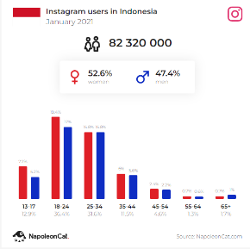

Gambar 1. 1 Pengguna Instagram di Indonesia
Sumber : https://napoleoncat.com/stats/instagram-users-in-indonesia/2023/01/ diakses 28 Januari 2023

Pada kala ini media sosial menjadi sangat diperlukan oleh banyak pihak baik itu pengguna individu, agensi dan perusahaan. Media sosial yang popular salah satunya adalah Instagram. Bersumber pada informasi NapoleonCat pengguna Instagram mencapai 82.320.000 dengan pengguna Perempuan lebih banyak dari pada Pria. Presentasi Perempuan pada angka 52,6% berada diatas laki-laki dengan presentasi 47,4% dengan selisih 5,2%. Pengguna Instagram generasi Z berperan sebagai pengguna Instagram tertinggi dengan rentan umur 18-24. Selain itu, generasi milenial memiliki presentasi 31,16% dengan rentan umur 25-34 tahun.
Pada kala ini industri banyak yang memakai media sosial sebagai media komunikasi ke pihak internal maupun eksternal melalui akun official. Tujuan utamaya adalah sebagai metode untuk meningkatkan bisnis di ranah online. Beban biaya yang diberikan juga lebih sedikit bila dibandikan dengan media yang lain. Bagi industri b2c dan c2c tidak terlalu sulit untuk menerapkan media ini karena target audience berada di media sosial. Namun, bagaimana dengan industri b2b. Ada beberapa alasan mengapa industri b2b perlu aktif melalui media sosial. Hal awal ialah mempermudah seseorang untuk mencari informasi dan meningkatkan peringkat mesin pencarian di website. Kedua ialah bisa membagikan pesan yang ingin disebarkan. Ketiga ialah mengundang pelanggan ke tujuan inti proses bisnis. Serta terakhir memberikan dukungan terhadap tiap-tiap indivudu kepada sesama rekan di industri untuk menjaga pintu ke pelanggan senantiasa terbuka lebar.
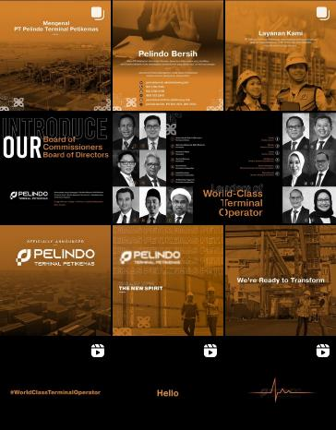

Gambar 1. 2 Panel Instagram 2021
Sumber : https://www.instagram.com/pelindotpk/ diakses 26 maret 2023

PT Pelindo Terminal Petikemas memiliki Instagram @pelindotpk yang digunakan selaku media komunikasi ke publik. Akun Instagram @pelindotpk merupakan akun turunan dari akun pelindo III. Sejak dilaksanakan merger pada Oktober 2021, akun pelindo III yang telah memperoleh verifikasi dari Instagram diwariskan ke Sub Holding Pelindo Terminal Petikemas. Pihak humas juga memperbarui image media sosial sesuai dengan branding yang dipakai sejak tahun 2021. Instagram @pelindotpk sudah mengalami perkembangan sampai di titik ini hingga akun official mendapatkan telah diverifikasi. Namun, prestasi yang didapatkan tidak semata mata karena pihak humas pelindotpk tapi juga karena humas pelindo 3.
Penulis telah melaksanakan pengumpulan data beberapa responden dari berbagai pihak baik itu pihak internal dan eksternal. 9 dari 10 orang yang diwawancarai sebagian besar pihak internal merespond Instagram @pelindotpk terkesan biasa saja serta kurang menarik. Salah satu responden yaitu Roby Dwi menguraikan bahwa butuh terdapatnya kenaikan personalize dan desain yang lebih rapi apalagi media ini untuk publik. Bagi responden eksternal diarea perusahaan SPTP memberikan berbagai tanggapan. Tanggapan itu ada yang positif dan negatif. 4 dari 6 orang mengutarakan tanggapan positif kalau media sosial Instagram PT Pelindo Terminal Petikemas sudah menarik untuk seukuran industri korporasi. Tanggapan negatif mengutarakan bahwa Instagram PT Pelindo Terminal Petikemas terkesan kurang menarik, monoton dan biasa saja. Tanggapan lainnya mengatakan biasa saja sehingga tidak terdapat kesan istimewa ketika melihat visual konten. Peneliti menemukan bahwa ada masyarakat yang mengutarakan bahwa konten Instagramnya bagus tapi Informasinya belum tersampaikan dengan baik.
Menurut adi nugroho setya aji selaku praktisi desain yang penulis wawancara lewat pesan WA mengatakan, bagus-bagus saja. Namun terdapat evaluasi beberapa post masih terlihat main aman. Beberapa judul dan keterangannya terlalu kecil. Jika ada brand guidline yang tidak bisa diterapkan dengan baik, hal itu faktor pemilihan tema konten (bahasan) atau pesan yang mau disampaikan.
Berdasarkan pada paparan diatas, baik dari pihak internal dan pihak eksternal serta dibantu evaluasi dari praktisi desain yang telah bertahun-tahun di industri desain menunjukkan butuh terdapatnya optimalisasi dalam pengemasan konten media sosial Instagram. Apalagi PT Pelindo Terminal Petikemas memiliki visi menjadi operator terminal terkemuka berkelas dunia sehingga penyampaian informasi yang dikemas melalui konten Instagram harus sejalan dengan perkembangan perusahaan.

Rumusan Masalah
- Bagaimana cara mengoptimalkan konten Instagram PT Pelindo Terminal Petikemas?
- Bagaimana cara mengimplementasi konten Instagram sebagai media informasi dan publikasi?

Tujuan Penelitian
Berdasarkan latar belakang serta rumusan masalah sehingga bisa mendapatkan tujuan untuk mengoptimalkan dan mengimplementasikan konten Instagram sebagai media informasi dan publikasi sehingga diharapkan dapat berdampak pada brand awareness PT Pelindo Terminal Petikemas.

Manfaat Penelitian
- Bagi penulis sebagai bentuk informasi dan sumber referensi untuk menambah wawasan dan pengalaman serta menyelesaikan skripsi sebagai syarat kelulusan untuk menyelesaikan program S1.
- Bagi Universitas Internasional Semen Indonesia untuk meningkatkan pengetahuan, wawasan dan variasi penelitian yang akan diletakkan di lingkungan kampus uisi.
- Bagi PT Pelindo Terminal Petikemas mengetahui cara mengoptimalkan konten Instagram @pelindotpk dan memperoleh inspirasi atau ide pengemasan konten pada feed dan instastory Instagram sebagai penyampaian pesan secara visual.

Batasan Penelitian
- Perancangan konten pada akun yang dimaksud adalah perancangan feed dan instastory nya saja untuk peningkatan optimalisasi konten Instagram.
- Perancangan konsep disesuaikan dengan branding perusahaan.
- Ruang lingkup segmentasi penelitian tertuju pada pihak internal dan eksternal PT Pelindo Terminal Petikemas khususnya di kota Surabaya.
- Penelitian hanya dilakukan melalui media Instagram.
- Luaran berupa dummy menggunakan aplikasi Planonly sebagai mockup Instagram (prototype).
- Luaran yang diberikan dari penelitian ini adalah desain konten pada feed dan instastory Instagram serta media pendukung seperti kaos dan totebag.
- Perancangan feed dan instastory Instagram yang dirancang berdasarkan timeline yang telah dibuat.

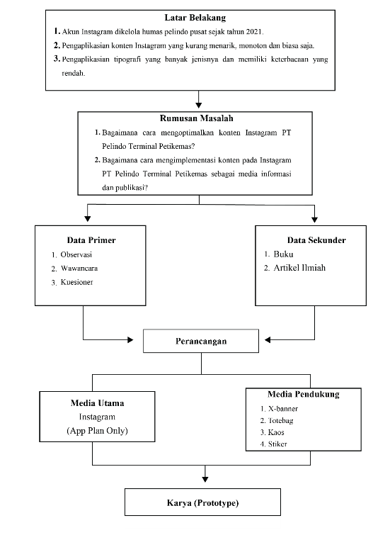
Kerangka Pemikiran
Latar Belakang
- Banyak mahasiswa yang kurang paham mengenai perusahaan PT Pelindo.Terminal Petikemas.
- Bisnis PT Pelindo Terminal Petikemas.tergolong unik dan tidak familiar di lingkungan masyarakat.

Rumusan Masalah
- Meningkatkan brand awareness PT Pelindo Terminal Petikemas
- Rebranding sosial media Instagram PT Pelindo Terminal Petikemas.
.

Data Primer
- Observasi
- Kuisioner
- Wawancara
Media Utama
- Sosial Media Instagram
Media Pendukung
- X-banner
- Stiker
- Kaos
Perancangan Akhir
Tahapan Realisasi Konten dan Publikasi
Kesimpulam
Data Sekunder
- Branding
- Layouting
- Copywriting

BAB 2
KAJIAN PUSTAKA

Akun Official Instagram @pelindotpk
Akun official @pelindotpk ialah akun Instagram PT Pelindo Terminal Petikemas yang berfungsi selaku media informasi dan media publikasi. Akun Instagram @pelindotpk mempunyai tujuan untuk memberikan informasi mengenai kegiatan-kegiatan seputar pelindo terminal petikemas. Aktivitas ini dilakukan baik oleh subholding, anak perusahaan maupun terminal di bawah PT Pelindo Terminal Petikemas.
Pada saat ini membuka beranda akun official @pelindotpk, akun official ini berupaya menunjukkan desain dengan dominasi warna oranye di story, feed serta reel Instagram. Regulasi publik perusahaan mengacu pada peraturan direksi tentang pedoman komunikasi perusahaan di lingkungan PT Pelindo Terminal Petikemas. Sedangkan penggunaan warna pada setiap desain unggahan @pelindotpk selalu disesuaikan dengan pedoman (Guidline) yang telah disusun oleh Perusahaan. Pada guideline tersebut, telah dijelaskan secara detail mengenai bagaimana penggunaan desain, gradasi warna, font hingga elemen tertentu. Color pallete yang digunakan oleh pelindo terminal petikemas adalah oranye dan putih. Namun, ketentuan tersebut dapat berubah menyesuaikan tema pada event tertentu. Misalnya, di hari kemerdekaan yang didominasi warna merah dan putih. Warna biru dipakai untuk unggahan event sepeda, photo competion, dan hari aids nasional. Tetapi, warna biru yang dipakai berbeda-beda tipe-tipe konten yang di publikasikan sehingga tidak menampilkan spesifikasi khusus terhadap warna biru yang dipakai. Terkadang pula ada terdapat warna lain yang jarang dipakai untuk konten feed Instagram, contohnya warna hitam yang dipakai untuk mengucapkan hari natal.
Dalam penggunaan font di setiap unggahan, pelindo TPK menggunakan jenis font seperti judul : pragmatic, text : open sans/montserrat . Font dapat diimprovisasi menyesuaikan kebutuhan konten yang akan diunggah. Umumnya pelindo TPK menambahkan elemen- elemen berikut pada setiap unggahannya seperti logo pelindo, logo BUMN, dan Informasi terkait pelindo TPK lainnya. Namun, Font yang dipakai bermacam-macam pada sebagian konten Instagram sehingga tidak menunjukkan pemakaian font khusus. Font yang diimplementasikan antara lain sans serif bold, sans serif thick, sans serif outline, script serta decorative di setiap konten Instagram. Perihal ini bisa memberikan kesan berbeda-beda di tiap konten serta visual secara keseluruhan di akun @pelindotpk. Selain itu, penyusunan judul & keterangannya banyak yang sangat kecil sehingga kurang menunjukkan priotas yang dibaca terlebih dahulu.
Pada akun official @pelindotpk terlihat tidak sering menggunggah story. Padahal story dapat mepercepat untuk meningkatkan brand awareness Instagram. Selain itu story yang sering diunggah merupakan reuplod dari feed atau konten Instagram lain. Hal ini kurang dimanfaatkan secara maksimal sebagai fitur yang dimliki oleh Instagram. Desain yang dipakai terlihat sama seperti sampul desain yang dipublikasi di reels. Warna yang dipakai dominan warna oranye dengan gradasi putih.

- Hashtag
Penggunaan hashtag akun official @pelindotpk menggunakan hashtag tertentu yang terkait dengan perusahaan. Hashtag digunakan untuk mengumpulkan informasi yang sama berdasarkan topik atau jenis informasi yang sama. Hashtag yang sering dipakai akun @pelindotpk ada 4 yaitu #portizen #pelindotpk, #pelindoterminalpetikemas dan #worldclassleadingterminalpetikemas. Selain itu biasanya terdapat hashtag yang berkaitan dengan isi konten. Xu, et al, (2006) merumuskan karakteristik hashtag sebagai berikut :
Tabel 2. 1 Jenis-Jenis Hashtag
No | Karakteristik | Definisi
1 | Content-based hashtags | Hashtag yang mendeskripsikan tema unggahan. Misalnya, layanan perpustakaan, promosi, dan sebagainya
2 | Context-based hashtags | Hashtag yang menggambarkan tempat dan waktu. Misalnya, Yogyakarta, Malang, atau 25-10-2018.
3 | Attribute hashtags | Hashtag yang merupakan atribut yang melekat pada sebuah unggahan atau yang berkaitan dengan hak cipta. Misalnya, Pencipta atau penulis, ataupun “nama pembicara” jika mengunggah informasi tentang kegiatan seminar.
4 | Subjective hashtags | Hashtag yang mengekspresikan pendapat dan emosi pengguna. Misalnya, lucu atau keren.
5 | Organizational hashtags | Hashtag yang menggambarkan tentang staf perpustakaan yang berfungsi untuk mengingat tugas/pekerjaan tertentu, dan biasanya kurang bermanfaat untuk pengikut/pengguna perpustakaan.

Penggunaan hashtag hanya dianjurkan menggunakan 3 hashtag ini yaitu Content-based hashtags, Context-based hashtags dan Attribute hashtags karena kefektifan audience dalam mendapatkan informasi.

- Konten Instagram @pelindotpk
Pemakaian akun official sudah umum dipunyai oleh industri yang digunakan untuk mengantarkan pesan ke publik. Akun Instagram sudah menjadi citra industri maka sudah sepatutnya perusahaan sanggup melindungi dan meningkatkan nama baik melalui media ini. Penulis melakukan perbandingan antara akun Instagram @pelindotpk dengan akun @telkomindonesia untuk mengukur brand image keduanya. Penulis memilih @telkomindonesia karena Telkom industri perusahaan BUMN. Menurut Menteri BUMN (2021) “Karena itu kemarin dan saya juga sudah bertemu juga dengan Telkom dan Telkomsel, posisinya kita ubah. Nanti Telkom akan lebih fokus pada business-to-business atau B2B, artinya Telkom akan fokus kepada data center, infrastruktur telekomunikasi seperti jaringan kabel komunikasi dan lainnya, pokoknya sebagai B2B.”

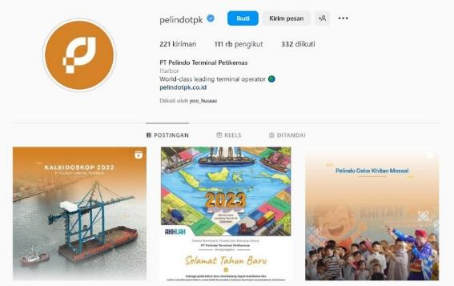

Gambar 2. 1 Dasboard Instagram @pelindotpk
Sumber : https://www.instagram.com/pelindotpk/?hl=id diakses 28 Januari 2023

Akun official Instagram @pelindotpk terdapat dashbord yang menampilkan tampilan visual yang berisi logo yang digunakan sebagai foto profil, 2 feed dan reel Instagram. Warna desain pengemasan konten tidak semua sama dengan warna logo. Konsep yang dipakai pada semua warna terutama warna oranye ialah gradasi warna. Warna terlihat memudar karena terdapat gradasi warna pada desain. Akun @pelindotpk masih aktif sekitar 3 hari post sekali.

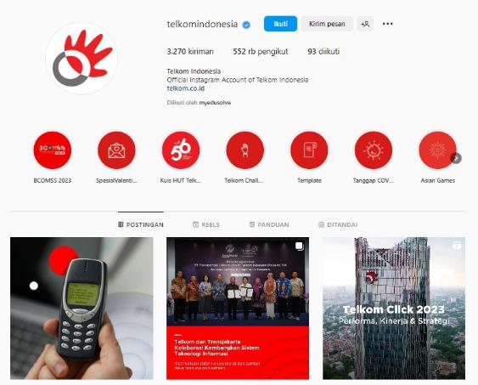

Gambar 2. 2 Dashboard Instagram @telkomindonesia
https://www.instagram.com/telkomindonesia/?hl=id diakses 30 Januari 2023

Akun official Instagram @telkomindonesia menampilkan dashbord lengkap berupa profil yang ada logo Telkom Indonesia, sorotan cerita, feed dan reel Instagram. Warrna palet yang dipakai memiliki warna dominan yang sama yakni merah dan putih sesuai dengan warna logo. Akun ini masih terus aktif dengan 1 – 2 hari post setiap harinya.

Motif kawung
Bold sans serif
Script
Bold serif
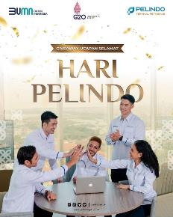
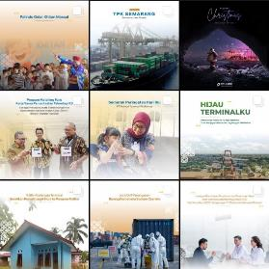

Thick sans serif

Gambar 2. 3 Feed Instagram @pelindotpk
Sumber : https://www.instagram.com/pelindotpk/?hl=id diakses 30 Januari 2023

Desain yang dipakai disesuaikan dengan branding perusahaan pada tiap desain konten yang diunggah ke akun @pelindotpk. Desain yang diimplementasikan antara lain :
- Style design umumnya tidak terdapat tambahan pattern kawung pelindo tapi terkadang ada.
- Warna memakai gradasi warna oranye dan putih. Namun konten-konten tertentu memakai warna yang sangat berbeda seperti warna hitam.
- Font yang digunakan berbeda-beda seperti terdapat script, sans serif bold dan sans serif thick dan serif di beberapa konten.
- Judul yang digunakan terkadang memakai ukuran yang besar dan kerap memakai ukuran kecil semacam isi bacaan.

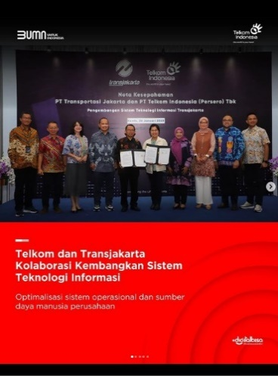
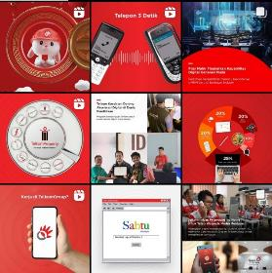

Gambar 2. 4 Feed Instagram @telkomindonesia
https://www.instagram.com/telkomindonesia/?hl=id diakses 30 Januari 2023

Pengemasan konten feed dan reel bila dilihat secara keseluruhan masih nampak sama dan lebih menggambarkan industri Telkom. Desain yang ditampilkan pada konten Instagram terlatak pada :
- Tampilan palet merah dan putih lebih terbentuk. Warna ini terlihat menonjol dan nyaman di mata.
- Penggunaan judul menggunakan sans serif dengan warna putih dan merah.
- Judul sudah cukup besar sehingga dapat terlihat prioritas dalam membaca dan terlihat berbeda dengan ukuran.

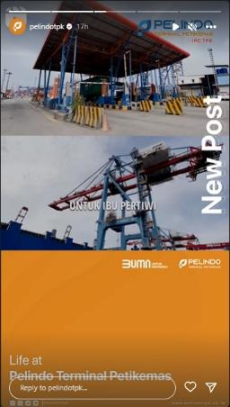

Gambar 2. 5 Story Instagram @pelindotpk
Sumber : https://www.instagram.com/pelindotpk/?hl=id diakses 1 Februari 2023

PT Pelindo Terminal Petikemas jarang membuat konten khusus story melainkan mengunggah ulang konten feed, reels ataupun post Instagram lain untuk menyebarkan informasi melalui story. Story yang diunggah ulang biasanya berupa unggahan baru yang berisi kegiatan lapangan, give away, kegiatan terminal dan anak perusahaan PT Pelindo Terminal Petikemas lainnya. Elemen visual yang terdapat dalam story antara lain logo dan shape berwarna oranye. Unggahan story biasanya digunakan untuk mengingatkan dan meningkatkan audience bahwa ada informasi baru yang dipublikasikan.

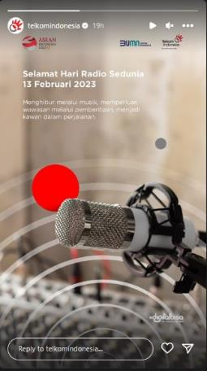

Gambar 2. 6 Story Instagram @telkomindonesia
https://www.instagram.com/telkomindonesia/?hl=id diakses 14 Februari 2023

PT Telkom Indonesia sudah sering membuat konten sendiri yang diperuntukkan untuk story Instagram. Sebagian story yang penting dan memungkinkan untuk dicari lagi akan disimpan di highlight profil Instagram. Perihal ini dapat memudahkan follower Instagram untuk menemukan informasi menarik apalagi terdapat event atau hal penting yang baru saja terjadi. Story ditampilkan dengan style minimalist dilenkapi dengan elemnen visual logo dan lingkaran merah sebagai identitas desain.

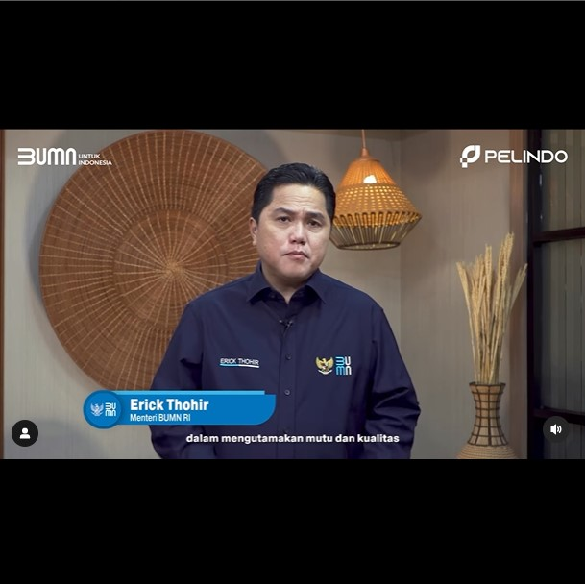

Gambar 2. 7 Reels Instagram @pelindotpk
Sumber : https://www.instagram.com/pelindotpk/?hl=id diakses 27 Maret 2023

PT Pelindo Terminal Petikemas menggunakan video reels dalam menyebarkan informasi melalui Instagram. Sampul reels menggunakan templat warna kuning dan putih kecuali event tertentu yang menggunakan warna berbeda. Pembuatan video reels terlihat estetik, runtut dan informatif sesuai dengan judul. Perubahan-perubahan pengambilan angle video menjadi nilai tambah dalam meningkatkan daya tarik video. Judul berwarna putih dan tambahan penjelasan berwarna biru sebagai tambahan keterangan dalam video. Fasilitas yang digunakan dalam pengambilan video sudah sangat memadai. Hal ini dibuktikan dengan pengambilan beberapa video dari atas menggunakan drone untuk meningkatkan cinematic.

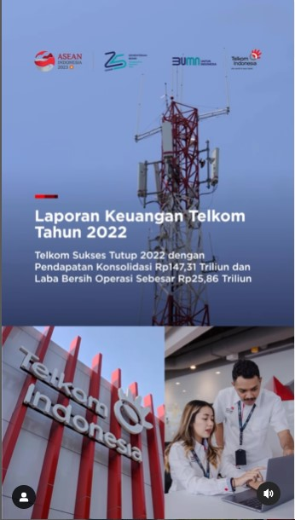

Gambar 2. 8 Reels Instagram @telkomindonesia
https://www.instagram.com/telkomindonesia/?hl=id diakses 27 Maret 2023

PT Telkom Indonesia memiliki video reels dalam menyebarkan informasinya melalui Instagram @telkomindonesia. Video yang dibuat bervariasi, ada yang berupa gambar, Telkom talk, animasi dan cinematic. Warna sampul tetap mendominasi warna merah dan putih. Penjelasannya video reels ini menggunakan teks dengan bold untuk penjelasan yang penting di dalam video. Terdapat icon tambahan berwarna merah putih mengenai manfaat yang diberikan. Ditambahkan pula kutipan pejabat struktural mengenai isi konten yang disebarkan.
Pada paparan diatas menunjukkan akun @pelindotpk masih aktif dan sudah banyak memiliki cukup follower sehingga dapat menjadi akun centang biru. Namun, secara visual jika disandingkan dengan akun official @telkomindonesia masih banyak yang perlu ditingkatkan dan dievaluasi. Hal ini perlu dilakukan untuk memberikan tampilan visual yang menarik sehingga penyampaian pesan lebih mudah tersampaikan. Apalagi PT Pelindo Terminal Petikemas memiliki cita-cita menjadi perusahaan berkelas dunia sehingga peningkatan dan pembaruan perlu dilakukan.

5 Ide Konten Instagram
- PT PELNI
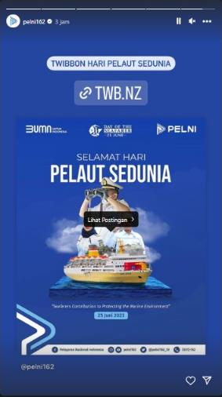

Gambar 4. 1 Story @pelni162
Sumber : https://www.instagram.com/pelni162/?hl=id diakses 25 juni 2023
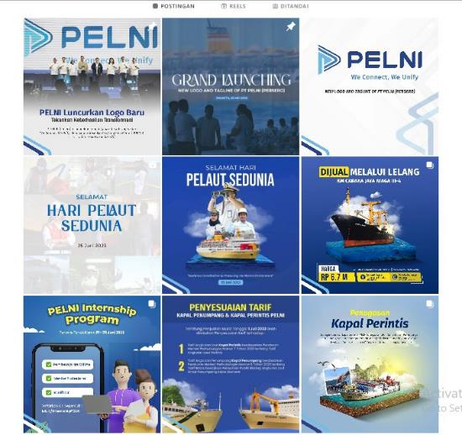
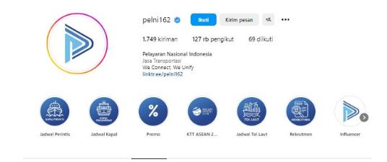

Gambar 4. 2 Instagram @pelni169
Sumber : https://www.instagram.com/pelni162/?hl=id diakses 25 juni 2023

PT Pelni merupakan perusahaan pelayaran milik negara yang didirikan tanggal 28 april 1952 dalam bidang logistik. PT Pelni megoperasikan armada kapal penumpang, kapal feri cepat dan armada kapal barang. PT Pelni memberikan jasa layanan angkut makanan pokok dan bahan bangunan yang digunakan di industri infastruktur. PT pelni memiliki layanan yang dibagi menjadi 6 kategori yaitu wisata bahari, MICE (meeting, incentive, conference dan exhibition), hotel bahtera, galangan kapal, keagenan kapal dan pelni asset.
PT Pelni memiliki media sosial sebagai penyampaian informasi ke publik, salah satunya adalah Instagram. Instagram official @pelni162 masih aktif menggunggah post dan feed terhitung sampai skripsi ini dibuat. PT pelni baru saja memperbarui branding perusahaan dengan memperbarui logo dan warna sejak tanggal 25 mei 2023. Tagline yang dimiliki PT Pelni adalah we connect we unify. Desain terkesan lebih modern dengan gabungan foto dan vektor dalam penyampaian informasi di Instagram. Konten memiliki tingkat keterbacaan dan warna kontras yang tinggi. Konten terlihat menyatu dalam satu frame post. Warna dominan yang dipakai adalah warna biru dan putih. Teks akan diberi warna berbeda seperti kuning jika ingin menekankan suatu informasi. Unggahan post @pelni162 banyak yang menggambarkan dunia pelayaran sesuai dengan fokus bisnisnya. Hal ini dibuktikan dengan unggahan tentang kapal, destinasi wisata dan logistik laut. Akun official @pelni162 menggunakan icon highlight pada konten story yang disimpan ke highlight.
Akun @pelni162 masih produktif dalam mengunggah story Instagram naik reuploud maupun story sendiri. Warna yang digunakan adalah warna biru sesuai dengan warna brand tapi tidak selalu menggunakan warna tersebut. Konten story memiliki keterbacaan yang tinggi. Tidak ada layout tertentu untuk mengunggah story.

- BRI
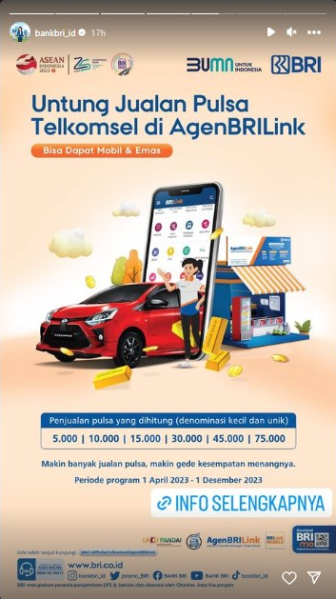

Gambar 4. 3 Story @bankbri_id
Sumber : https://www.instagram.com/bankbri_id/?hl=id diakses 25 juni 2023

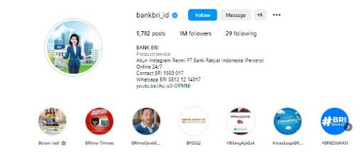

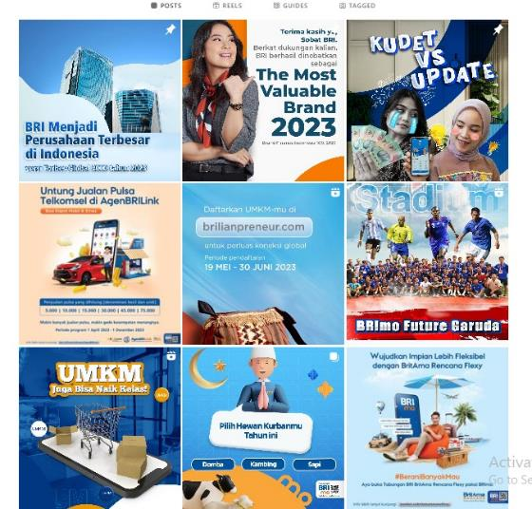

Gambar 4. 4 Konten Instagram @bankbri_id
Sumber : https://www.instagram.com/bankbri_id/?hl=id

BRI merupakan perusahaan bank milik negara yang didirikan di purwokerto , jawa tengah oleh raden bei aria wirjaatmadja di purwokerto jawa tengah. Seiring perjalanan berdirinya, bank BRI menjadi perusahaan bank terbesar di Indonesia sedangkan secara global mendapakan peringkat 307 di dunia berdasarkan versi forbes global 2000 tahun 2023. BRI memiliki tagline “melayani dengan setulus hati.” Layanan BRI dibagi 5 yaitu simpanan, pinjaman, credit card, BRI transaction banking dan layanan perbankan bisnis.
BRI memiliki media sosial yang digunakan sebagai marketing dan publik relationship. Salah satu media sosial yang dimiliki oleh BRI adalah Instagram. Akun official @bankbri_id menggunakan desain yang modern dengan memberikan kesan santai. Akun official @bankbri_id tidak menggunakan thumbnail highlight khusus tapi hanya dengan story. Desain menggunakan gabungan foto dan vektor ketika melakukan perancangan konten. Konten terlihat menyatu dalam satu frame post seperti foto. Warna dominan menggunakan biru dan putih tapi terdapat penggunaan warna yang berbeda pada konten tertentu seperti even olahraga. Bahasa menggunakan bahasa semi formal yang diterapkan di Instagram sesuai dengan branding perusahaan.
Akun @bankbri_id masih produktif dalam mengunggah konten story baik reuploud maupun konten pribadi. Warna background tidak selalu warna biru tapi bisa dieksplorasi ke warna-warna lain. Namun masih ada unsur-unsur yang sesuai dengan bank BRI. Konten story terdapat link yang mengarahkan ke website atau media lainnya. Konten story memiliki keterbacaan yang tinggi ketika diunggah sehingga mudahh untuk membacanya.

- Mandiri
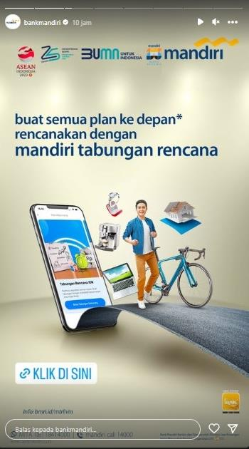

Gambar 4. 5 Story @bankmandiri
Sumber : https://www.instagram.com/bankmandiri/?hl=id diakses 25 juni 2023
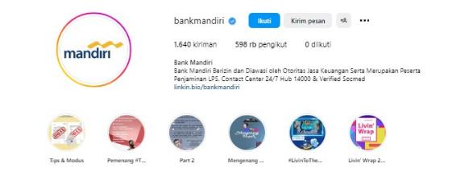
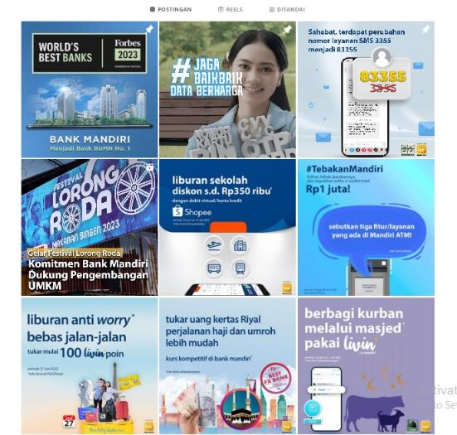
Gambar 4. 6 Konten Instagram @bankmandiri
Sumber : https://www.instagram.com/bankmandiri/?hl=id diakses 25 juni 2023

Bank Mandiri adalah sebuah lembaga keuangan yang dimiliki oleh negara dan beroperasi di sektor keuangan sejak tanggal 2 Oktober 1998. Bank Mandiri bertekad untuk menjadi entitas keuangan yang inovatif, tanggap, dan memberikan solusi guna menghadapi tantangan perkembangan ekonomi serta memenuhi semua kebutuhan nasabah. Bank Mandiri memiliki tagline unggul, dapat dipercaya, dan tumbuh bersama nasabah. Bisnis mandiri dibagi menjadi 8 bagian yaitu simpanan, corporate card, trade finance, E-banking, Pinjaman, cash management transaction, treasury dan mandiri API.
Mandiri memiliki berbagai media sosial yang digunakan sebagai penyampaian informasi ke publik salah satunya yaitu Instagram. Jenis desain yang digunakan berupa foto dan vektor yang telah diunggah melalui Instagram. Akun official Instagram @bankmandiri memberikan kejelasan informasi dalam menyampaikan pesan ke publik. Konten terlihat menyatu dalam satu frame post dengan elemen tambahan di atas dan bawah, Judul yang digunakan terlihat besar dan jelas sehingga dapat menunjukkan perbedaan dengan deskripsi dari setiap konten dan meningkatkan tingkat keterbacaan konten. Warna yang dipakai dominan warna biru dan putih dengan memiliki tingkat kontras yang tinggi tetapi konten-konten tertentu memiliki warna berbeda seperti konten tentang qurban dengan warna ungu.
Akun @bankmandiri masih produktif dalam mengunggah konten story baik reuploud maupun konten pribadi. Warna background tidak selalu warna biru tapi bisa dieksplorasi ke warna-warna lain. Konten story terdapat link yang mengarahkan ke website atau media lainnya. Desain konten story dapat dieksplorasi berbagai jenis seperti digital imaging. Konten story memiliki keterbacaan yang tinggi ketika diunggah sehingga mudah untuk membacanya.

- DP World
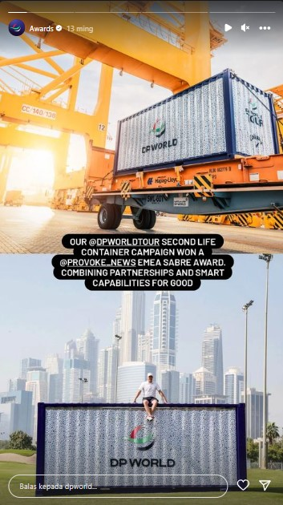

Gambar 4. 7 Story @dpworld
Sumber : https://www.instagram.com/dpworld/?hl=id diakses 25 juni 2023

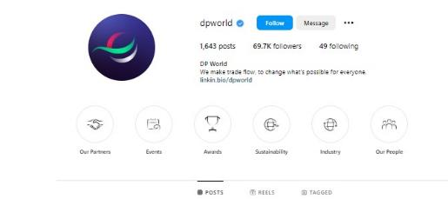

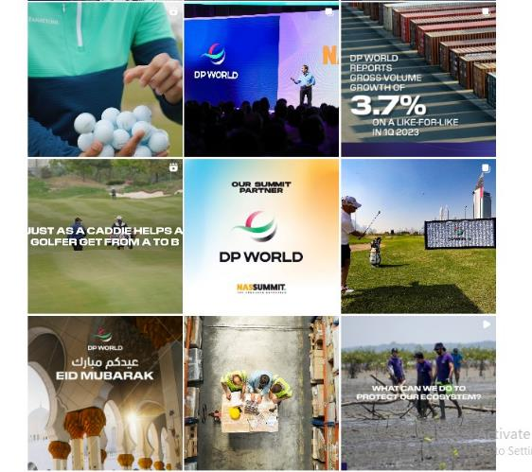

Gambar 4. 8 konten Instagram @dpworld
Sumber : https://www.instagram.com/dpworld/?hl=id diakses 25 juni 2023

Dubai Port world adalah perusahaan pengelola pelabuhan di bidang logistik yang berkantor pusat di dubai. Dupai port world berdiri sejak tahun 1972 dan terus berkembang mengikuti perkembangan teknologi. Dupai port worl memiliki tagline “building a better future, together”. Industri ini mengelompokkan jasa menjadi 4 yaitu port & terminals, logistik, pelayanan kelautan, dan teknologi. Industri ini memiliki misi untuk menata ulang rantai pasokan di tingkat global.
Dupai port world atau DP world memiliki media sosial sebagai penyampaian informasi ke publik. Salah satunya media yang dimiliki adalah Instagram @dpworld. Jenis desain yang digunakan lebih banyak menggunakan foto dan video reels sebagai konten post Instagram. Instagram ini menunjukkan desain dengan keterbacaan dan tingkat kontras yang tinggi. Hal ini dibuktikan dengan ukuran font yang besar dan terlihat perbedaan dari deskripsi dalam setiap konten. Icon highlight terlihat seragam dengan menggunakan outline hitam putih.
Akun @dpworld masih produktif dalam mengunggah konten story baik reuploud maupun konten pribadi. Konten story banyak menggunakan foto dan memiliki unsur-unsur yang sesuai dengan branding perusahaan seperti logo dan warna ungu. Konten story memiliki keterbacaan yang tinggi ketika diunggah sehingga mudah untuk membacanya.

- Bibit.id
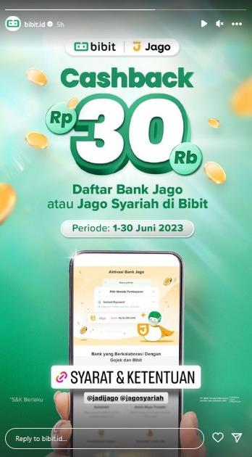

Gambar 4. 9 Konten Instagram @bibit.id
Sumber : https://www.instagram.com/bibit.id/?hl=id diakses 25 juni 2023

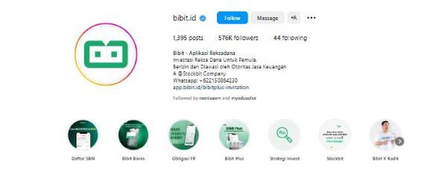

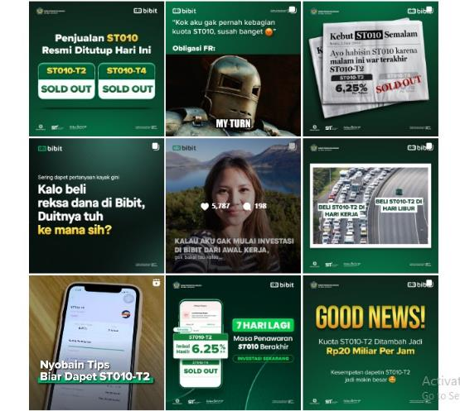

Gambar 4. 10 Konten Instagram @bibit.id
Sumber : https://www.instagram.com/bibit.id/?hl=id diakses 25 juni 2023

Bibit adalah perusahaan keuangan swasta yang memberikan layanan investasi bagi pemula dengan prinsip syariah. Investor tidak perlu takut riba karena sistem sesuai dengan dewan syariah nasional majelis ulama Indonesia. Investasi ini dikelompokkan menjadi 4 yaitu Investasi reksa dana, SBN (surat berharga negara), obligasi fixed rate dan saham. Bisnis ini dikelompokkan. Bibit memiliki model bisnis B2B dan B2C sehingga media pemasarannya memakai 2 cara yaitu mengajukan proposal dan melalui media sosial yang dimiliki seperti Instagram.
Akun official Instagram @bibit.id adalah media sosial Instagram yang dimiliki bibit. Instagram ini digunakan sebagai marketing dan penyampaian Infromasi ke publik. Konten yang diunggah memiliki kejelasan dalam penyampaian informasi melalui Instagram. Konten terlihat menyatu dalam setiap post Instagram. Teks judul memiliki beragam variasi yang terdiri dari pertanyaan, ajakan, sambung kata dan lain sebagainya. Judul yang digunakan terlihat memiliki perbedaan dengan deskripsinya dan memiliki tingkat keterbacaan yang tinggi. Konten yang dihasilkan memiliki tingkat kontras yang tinggi dalam setiap konten. Warna yang digunakan dominan berwarna hijau dan putih.
Akun @bibit.id masih produktif dalam mengunggah konten story baik reuploud maupun konten pribadi. Warna dominan mengunakan warna hijau dan putih. Konten story terdapat link yang mengarahkan ke website atau media lainnya. Konten story memiliki keterbacaan yang tinggi ketika diunggah sehingga mudah untuk membacanya.

Branding
Branding berasal dari kata brand yang berarti merek, maka branding dapat diartikan sebagai cara untuk menciptakan merek dengan proses visualisasi. Branding biasa dipakai untuk mencipkatan citra dari seseorang, organisasi, kelompok ataupun perusahaan dengan tujuan agar mudah diingat dan dikenali. Semakin unik citra yang telah dibuat maka semakin kuat pula branding yang telah diciptakan.
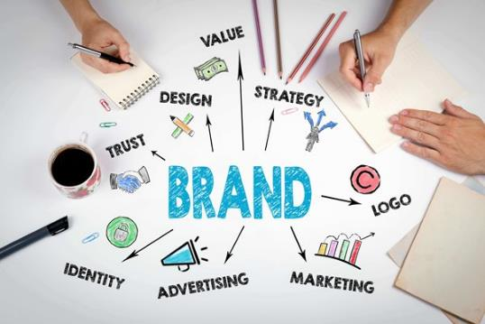

Gambar 2. 9 Branding
Sumber : https://www.linovhr.com/ diakses 21 November 2022

Menurut M.allan (2007) Branding adalah kegiatan untuk menciptakan nilai/value, reputasinya, produk ataupun jasa dan bagi siapapun yang terlibat didalam brand tersebut, para desainer, investor , para penjual / salesforce dan menciptakan nilai/value bagi customer yang menginginkan produk tersebut. Branding memiliki beberapa kriteria yang harus terpenuhi ada didalamnya.
Menurut Kotler (2002) merek memiliki kriteria yang harus dimiliki agar terlihat berbeda :
- Penting, perbedaan itu memberikan manfaat yang bernilai tinggi bagi konsumen.
- Terbedakan, perbedaan ini disalurkan melalui komunikasi yang khusus.
- Unggul, perbedaan itu lebih unggul dibandingkan cara-cara lain untuk menandakan manfaat tertentu.
- Dimiliki satu pihak, Perbedaan itu tidak mudah ditiru oleh pesaing lain;
- Terjangkau, Konsumen mampu membayar perbedaan tersebut menguntungkan, Perusahaan atau organisasi akan memperoleh laba dengan memperkenalkan perbedaan tsb.

Optimalisasi
Menurut kamus besar bahasa Indonesia optimalisasi berasal dari kata dasar optimal yang berarti terbaik, tertinggi, paling menguntungkan, menjadi paling baik, menjadi paling tinggi, pengoptimalan proses, cara, perbuatan mengoptimalkan ( menjadi paling baik, paling tinggi, dan sebagainya.
Menurut Nurrohman (2017) Optimalisasi adalah upaya meningkatkan kinerja pada suatu unit kerja ataupun pribadi yang berkaitan dengan kepentingan umum, demi tercapainya kepuasan dan keberhasilan dari penyelenggaraan kegiatan tersebut.
Menurut Winardi (2017) Optimalisasi adalah ukuran yang menyebabkan tercapainya tujuan sedangkan jika dipandang dari sudut usaha, Optimalisasi adalah usaha memaksimalkan kegiatan sehingga mewujudkan keuntungan yang diinginkan atau dikehendaki. Peneliti mencoba menghubungkan optimalisasi ke dalam pengelolaan Instagram maka apa yang ingin didapatkan dalam pengelolaan Instagram akan lebih mudah dicapai seperti penambahan engagement, Kerja lebih effisien dari perencanaan konten Instagram sampai publikasi, Informasi yang dibutuhkan dan diinginkan oleh audience dapat tersampaikan dan desain konten sesuai dengan yang disukai audience.
Berdasarkan definisi diatas, penjelasan mengenai optimalisasi dapat ditarik kesimpulan bahwa optimalisasi adalah suatu upaya dalam memaksimalkan proses, cara dan perbuatan untuk mencapai tujuan sehingga dapat memberikan keberhasilan dan kepuasan.

Media Sosial
    - Instagram
Menurut Nabila, et.al (2020) media sosial adalah sebuah media online yang beroperasi dengan bantuan teknologi berbasis web yang membuat perubahan dalam hal komunikasi yang dahulu hanya dapat satu arah dan berubah menjadi dua arah atau dapat disebut sebagai dialog interaktif. Salah satu media sosial yang banyak digunakan adalah Instagram. Instagram merupakan salah satu media sosial yang banyak diminati dan dipakai di Indonesia. Menurut Atmoko (2012) Instagram juga dapat memberikan inspirasi bagi penggunanya dan juga dapat meningkatkan kreatifitas karena Instagram mempunyai fitur yang dapat membuat foto menjadi lebih indah, lebih artistik, dan menjadi lebih bagus. Instagram bisa digunakan untuk
keperluan pribadi maupun kepentingan bisnis. Dua hal ini sangat berkaitan, apalagi pengguna akun official bisnis Instagram mentargetkan konsumen pengguna Instagram pribadi.

    - Fitur-fitur Instagram
- Reels
Salah satu fitur Instagram yang dapat dipakai oleh pengguna Instagram untuk membuat video pendek berdurasi maksimal 1 menit. Video yang berada di reels dapat berupa video bergerak atau video berupa foto. Pengguna Instagram juga dapat menambahkan animasi kepada video yang akan diunggah di reels.

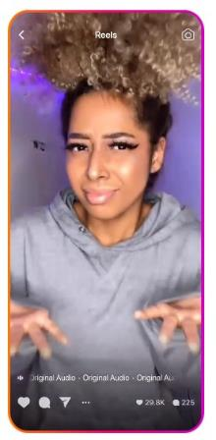

Gambar 2. 10 reels

Sumber : https://about.instagram.com/ diakses 22 November 2022

- Stories
Fitur yang dimiliki Instagram untuk dapat mengabadikan momen yang dimiliki oleh pengguna Instagram. Fitur ini juga memberikan tambahan teks, musik, stiker dan gift untuk memfalitasi agar stories lebih kreatif dan menarik.

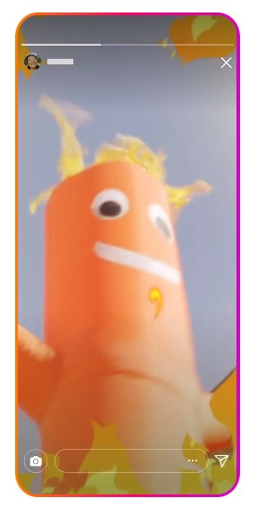

Gambar 2. 11 stories

Sumber : https://about.instagram.com/ diakses 22 November 2022

- Messenger
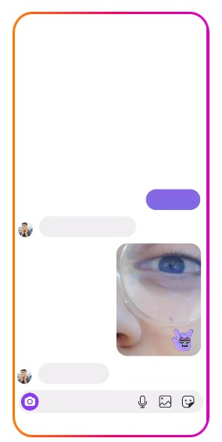
Fitur Instagram untuk mengirim pesan kepada saudara, teman, keluarga ataupun orang yang belum dikenal secara pribadi. Fitur ini dapat dimanfaatkan pengguna Instagram bagi mereka yang tidak mau pembicaraanya diketahui oleh banyak orang.

Gambar 2. 12 Messenger

Sumber : https://about.instagram.com/ diakses 22 November 2022

- Video
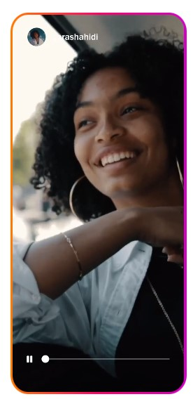
Fitur Intagram yang dapat digunakan untuk membuat atau membagikan video berdurasi panjang. Pengguna Instagram dapat memaksimalkan fitur ini untuk membuat film ataupun menyimpan live Instagram yang sudah dilakukan.

Gambar 2. 13 Video

Sumber : https://about.instagram.com/ diakses 22 November 2022

- Shopping
Salah satu fitur Instagram yang memberikan fasilitas kepada pengguna Instagram untuk berbisnis. Fitur ini merupakan fitur baru bagi Instagram yang diperuntukkan untuk memenuhi kebutuhan pengguna Instagram. Fitur ini memberikan kesempatan untuk membeli produk atau penjualnya kepada pengguna Intagram lainnya.

Gambar 2. 14 shopping
Sumber : https://about.instagram.com/ diakses 22 November 2022

- Search & explore
Fitur Instagram ini dapat mempermudah pengguna Instagram untuk mencari informasi foto, video ataupun akun Instagram. Pengguna Instagram dapat mengeksplore sesuai dengan ketertarikan masing-masing.
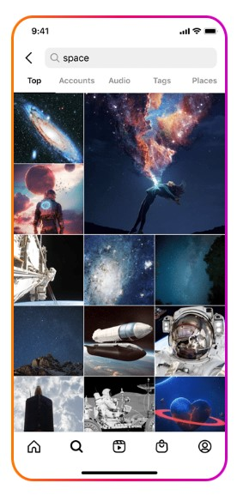

Gambar 2. 15 Search & Explore
Sumber : https://about.instagram.com/ diakses 22 November 2022

Media Informasi Digital
Menurut flew (2008) media digital adalah media yang kontennya berbentuk gabungan data, teks, suara, dan berbagai jenis gambar yang disimpan dalam format digital dan disebarluaskan melalui jaringan berbasis kabel optic broadband, satelit dan sistem gelombang mikro. Kemudian menurut kbbi, informasi adalah pemberitahuan kabar atau berita tentang sesuatu. Jadi media informasi digital dapat diartikan sebagai media pemberitahuan yang diberikan kepada target tertentu melalui digital.
Media digital merupakan media jenis baru yang dapat menyimpan gambar, video, teks, grafik, data dan suara. Media ini berupa perangkat elektronik yang dapat diakses melalui komputer ataupun handphone yang dapat dilakukan dengan batuan internet. Semua pekerjaan yang sudah terdigitalisasi membuat pekerjaan lebih fleksibel dan cepat untuk diakses.

Peran Media Sosial sebagai Media Informasi dan Publikasi
Menurut Koentrajaraningrat (2005) berarti tingkah laku individu yang memutuskan suatu kedudukan tertentu, dengan demikian konsep peran menunjuk kepada pola perilaku yang diharapkan dari seseorang yang memiliki status/posisi tertentu dalam organisasi atau sistem.
Menurut Abu Ahmadi (1982) peran adalah suatu kompleks pengharapan manusia terhadap caranya individu harus bersikap dan berbuat dalam situasi tertentu yang berdasarkan status dan fungsi sosialnya. Sedangkan menurut Soerjono Soekanto (2002) yaitu peran merupakan aspek dinamis kedudukan (status), apabila seseorang melaksanakan hak dan kewajibannya sesuai dengan kedudukannya, maka menjalankan suatu peranan.
Menurut Meriam (2014) Publikasi adalah setiap tindakan atau rancangan/desain yang menarik khalayak seperti informasi yang mempunyai nilai berita sehinngga menarik perhatian dan dukungan khalayak. Menurut Astika (2014) “Publikasi adalah sesuatu kegiatan yang dilakukan untuk menyediakan atau menyebarkan sebuah informasi kepada masyarakat umum dengan cara bermacam-macam mulai dari buku, teks, gambar, konten audio visual dan website sehingga masyarakat mengetahui informasi yang disediakan untuk konsumen sehingga kegiatan promosi diharapkan mampu mempengaruhi masyarakat untuk memanfaatkannya”.
Menurut Anggraeni dan Irviani (2017) menjelaskan bahwa “informasi adalah sekumpulan data atau fakta yang diorganisasi atau diolah dengan cara tertentu sehingga mempunyai arti bagi penerima.” Kemudian Menurut Kelly (2011) informasi adalah data yang telah diolah menjadi sebuah bentuk yang berarti bagi penerimanya dan bermanfaat dalam pengambilan keputusan saat ini atau saat mendatang. Definisi tersebut merupakan definisi informasi dalam pemakaian sistem informasi.
Pada paparan diatas, peran sebagai media informasi dan publikasi adalah komunikasi melalui suatu media dengan gabungan data atau fakta yang dirancang menarik untuk audience. Media sosial memiliki peran yang besar untuk menyebarkan informasi dan publikasi. Apalagi media sosial dapat menjangkau audience yang jauh dan banyak sehingga manfaat yang didapat cukup besar.

Layout
    - Definisi Layout
Menurut Rustan (2020) layout adalah penataan/penempatan elemen-elemen dalam sebuah bidang untuk mendukung konten/pesan yang dibawanya. Layout berperan penting dalam mengubah persepsi konsumen mengenai konten yang diperhatikannya.
Layout salah satu tahapan dalam menata elemen desain dan konten dalam satu kertas kerja atau lebih. Pada prosesnya layout memiliki kaitan yang erat dengan mendesain karena keduanya sering dilakukan bersamaan. Menurut Rustan (2020) karya desain cetak maupun digital terbagi menjadi 2 macam :
- Karya single panel – karya yang memiliki jumlah panelnya satu. Contohnya sebuah Instagram post ataupun desain poster 1 halaman

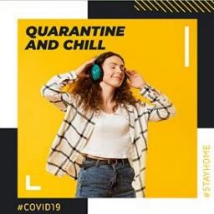

Gambar 2. 16 Single Panel
Sumber : https://id.pinterest.com/pin/191403052905584659/ diakses 8 juni 2023
- Karya multi panel/integrated – Karya yang memiliki jumlah panel atau halaman lebih dari satu tapi masing-masing panel/halaman masih ada kesinambungan.

Gambar 2. 17 Multi Panel
Sumber : https://id.pinterest.com/pin/568368415481362088/ diakses 8 juni 2023

    - Prinsip-prinsip Layout
Prinsip desain adalah suatu persepsi yang diberikan oleh desainer ke pihak audience (Rustan,2022). Prinsip desain tersusun atas elemen-elemen desain yang terdapat pada konten. Prinsip desain ini dapat menambah kesan visual kepada audience. Prinsip desain layout terdapat 4 bagian yaitu :

      - Emphasis
Menurut Rustan (2020) emphasis adalah penekanan/penegasan berat visual pada area tertentu dalam layout, sehingga mata perhatian audience tertuju ke situ. Emphasis akan terlihat berbeda dan yang paling mencolok dibandingkan elemen visual lainnya. Prinsip desain emphasis dapat membantu audience untuk menentukan bahan bacaan pertama kali saat melihat konten tersebut.

Gambar 2. 18 Emphasis
Sumber : https://kpmg.com/us/en/home/insights/2022/01/tnf-qualified-disaster-declaration-washington-state.html diakses 27 mei 2023
      - Sequence
Menurut Rustan (2020) sequence adalah urutan/jalur perhatian audience dari satu area ke area lainnnya dalam sebuah layout. Pada prinsip ini membantu audience untuk menentukan bacaan konten yang dibaca secara berurutan.

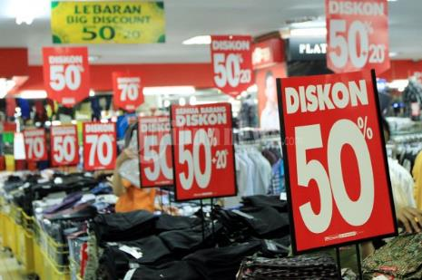

Gambar 2. 19 Sequence
Sumber : https://www.slrlounge.com/understanding-balance-in-photography/ diakses 27 mei 2023

      - Balance
Menurut Rustan (2020) balance adalah kesan keseimbangan berat visual elemen-elemen dalam bidang. Prinsip desain ini lebih mengarah pada karya single panel yang hanya 2 lembar. Prinsip balance terdapat 2 macam yaitu balance simetris dan balance asimetris. Balance simetris tercipta ketika satu sisi cerminnya sama sedangkan balance asimetris tercipta Ketika sisi cerminnya tidak sama tapi tetap seimbang.

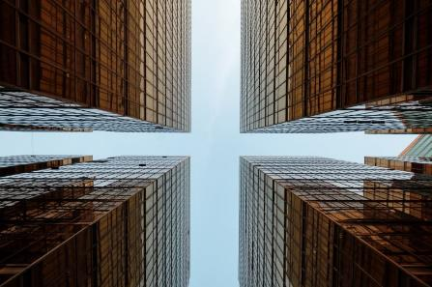

Gambar 2. 20 Balance
Sumber : https://www.slrlounge.com/understanding-balance-in-photography/ diakses 27 mei 2023

Gambar 2. 21 Balance asimetris
Sumber : https://www.slrlounge.com/understanding-balance-in-photography/ diakses 27 mei 2023

      - Unity
Menurut Rustan (2020) unity adalah kesan kesatuan/keselarasan/ kecocokan seluruh elemen yang saling mendukung dalam menyampaikan suatu pesan yang utuh kepada audience. Unity dapat tercipta jika terdapat persamaan dari nuansanya, style, bentuknya, warnanya dan konten lainnya. Layout perlu adanya konsistensi dalam proses pembuatan desain agar dapat membantu unity yang sesuai dengan prinsip desain.
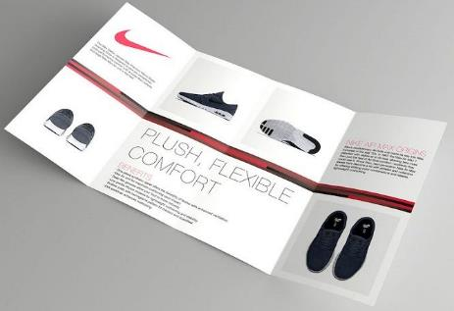

Gambar 2. 22 Unity
Sumber : https://id.pinterest.com/pin/585256914098834261/ diakses 27 mei 2023

    - Tahapan Pembuatan Layout
Berdasarkan Buku 2 Layout 2020 tahapan pembuatan layout terbagi menjadi 6 antara lain :
- Creative Brief
Tahapan saat melakukan riset mengenai hal-hal yang berhubungan dengan permasalahan atau fakta. Pembuat desain mencari tahu informasi apa yang dibutuhkan sebelum melakukan layout terutama konsep dan tujuan desain. Contohnya dokumen terkait pertanyaan 5w + 2 H (what, why, who,when, where, how, How much);
- Media & Spesifikasi
Desainer mencari dan menentukan media apa yang dipakai dalam desain saat proses implementasi karya. Contohnya buku saku kecil seukuran saku dengan harga yang ergonomis dan buku album yang cenderung landscape menyesuaikan forma foto didalamnya.
- Memilah Konten
Desainer mengumpulkan semua konten baik itu konten dari orang lain ataupun konten yang dibuat sendiri berupa gambar atau teks. Contohnya Poster acara judul dan gambar menjadi 1 kelompok, tempat tanggal jam menjadi 1 kelompok, dll.
- Brainstorming Thumbnail
Pada tahapan ini, desainer mulai mencari dan memproses ide apa yang akan dipilih. Inspirasi ini bisa didapatkan dari desainer profesional berupa karyanya, temanya dan lain sebagainya. Kemudian desainer bisa mulai membuat sketsa kasar terlebih dahulu.
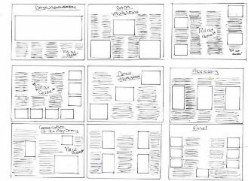

Gambar 2. 23 Contoh Sketsa Kasar
Sumber : https://id.pinterest.com/pin/146648531592903487/ Diakses 10 juli 2023

- Prototype di komputer
Setelah desainer membuat beberapa alternatif kasar, desainer dapat menentukan salah satu atau beberapa desain yang akan diimplementasikan dengan persetujuan klien. Nanti akan lebih terlihat jelas mana desain yang terbaik untuk dipilih.
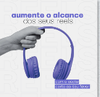
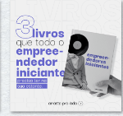
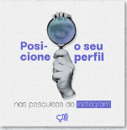
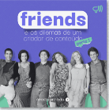

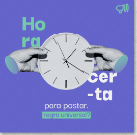

Gambar 2. 24 Contoh Prototype
Sumber : https://id.pinterest.com/pin/14425661314914604/ diakses 10 juli 2023

- Test Print & Persiapan
Tahapan ini melakukan print desain sesungguhnya dengan ukuran dan material sesungguhnya. Tujuannya untuk memeriksa kesalahan yang terdapat pada karya tersebut. Langkah ini bisa dipakai jika membutuhkan luaran secara fisik.

Warna
Menurut Sadjiman Ebdi Sanyoto (2005) mendefinisikan warna secara fisik dan dan psikologis. Warna secara fisik adalah sifat cahaya yang dipancarkan, sedangkan secara psikologis sebagai bagian dari pengalaman indera penglihatan. Kemudian menurut Laksono (1998) warna merupakan bagian dari cahaya yang diteruskan dan dipantulkan warna yaitu benda, mata dan unsur cahaya.

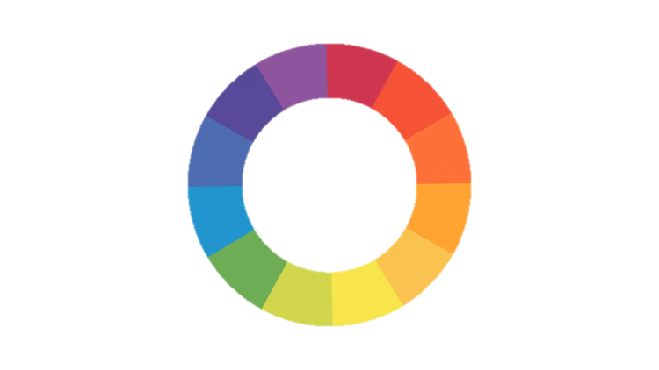

Gambar 2. 25 Lingkaran Warna
Sumber : https://www.gramedia.com/ diakses 21 November 2022

Pada perkembangannya terdapat pengelompokkan warna yang berasal dari alam. Menurut Ali Nugugraha (2008) berdasarkan teori blester, warna dibagi menjadi 4 kelompok warna primer, sekunder, tersier dan netral.
- Warna primer
Menurut teori warna pigmen dari Brewster, warna primer adalah warna–warna dasar. Warna primer biasa digunakan sebagai acuan untuk membuat warna baru yang lebih kreatif. Warna primer yang digunakan Pelindo TPK adalah warna biru. Warna biru digunakan sebagai warna secondary yang memberikan makna stabilitas, kepercayaan, integritas, profesionalisme dan pengabdian.
- Warna sekunder
Warna sekunder yaitu warna yang telah mengalami perpaduan warna primer. Menurut Prawira (1989) teori blon membuktikan bahwa campuran warna-warna primer menghasilkan warna-warna sekunder. Warna sekunder yang digunakan Pelindo TPK adalah warna oranye. Warna oranye digunakan sebagai warna utama yang mengambil inspirasi dari matahari. Warna ini memberikan makna kehangatan, energi, semangat dan antusiasme bekerja.
- Warna tersier
Warna tersier adalah warna yang tercipta dari gabungan warna primer dan sekunder. Perbandingan warna tersier bisa 1:1, 2:1 atau sesuai kreatifitas masing-masing. Pelindo TPK tidak memakai warna tersier untuk implementasi branding ke dalam konten Instagram.
- Warna netral
Warna netral yaitu warna yang tercipta dari penggabungan warna primer dengan skala 1:1:1. Ketiga warna ini jika dicampurkan dapat menghasilkan warna putih atau abu-abu sedangkan secara subtraktif pada pigmen dapat menghasilkan coklat, abu-abu atau hitam. Warna putih merupakan warna secondary yang digunakan oleh pelindo TPK. Warna ini bermakna bersih dan netral.

Penelitian Terdahulu
Pada saat melakukan penelitian, Penelitian terdahulu dipakai sebagai panduan dan pendukung ketika melakukan penelitian. Penelitian ini diambil sesuai dengan topik yang masih berhubungan dengan pengeloaan Instagram. Penelitian terdahulu yang dipakai antara lain :

- Penelitian ini memiliki tujuan, pertama mendeskripsikan proses kreatif perancangan konten visual Instagram sebagai media promosi Tenun Ikat Paradila. Kedua menerapkan desain konten visual tenun ikat “Paradila” dalam media Instagram. Metode penelitian adalah kualitatif dengan perancangan visual meliputi identifikasi masalah, pengumpulan data, analisis data, penyusunan konsep, dan visualisasi desain kemudian divalidasi.

Tabel 2. 2 Penelitian Terdahulu Nur Aini Ashari dan Asidigisianti Surya Patria
Nama Penelitian | Judul Penelitian | Hasil Penelitian
Nur Aini Ashari dan Asidigisianti Surya Patria (2020) | Perancangan Konten Visual Instagram Tenun Ikat “PARADILA” Lamongan | Dalam penelitian ini menunjukkan hasil perancangan desain konten berjumlah 33 feed dan 16 instastory dengan konsep nilai eksklusif dan elegan dari produk. Hasil perancangan ini memiliki pesan “Look Elegant with Traditional Craft”.
Persamaan :
- Menghasilkan produk berupa konten visual Instagram feed dan instastory
Perbedaan :
- Objek yang diteliti merupakan Instagram UMKM sedangkan penelitian ini Instagram perusahaan korporasi
- Hasil luaran penelitian ini digunakan untuk promosi sedangkan penelitian yang digunakan nanti untuk publik

- Penelitian ini memiliki tujuan untuk membahas bagaimana AIDA dapat menjadi sebuah struktur strategi komunikasi visual. Penelitian ini menggunakan Metode kualitatif dengan (observasi dan studi Pustaka). Studi pustaka digunakan sebagai hipotesa menganai potensi AIDA sebagai kerangka desain di media sosial sedangkan observasi dilakukan dalam lingkup perkuliahan untuk menunjukkan hasil dari perancangan konten Instagram dengan AIDA.

Tabel 2. 3 Penelitian Terdahulu Brian Alvin Harnanto
Nama Penelitian | Judul Penelitian | Hasil Penelitian
Brian Alvin Harnanto (2019) | Penggunaan Model AIDA sebagai Struktur Komunikasi Pada Media Sosial Instagram | Hasil penelitian ini adalah penggunaan model AIDA dalam struktur komunikasi dapat mempertegas makna visual dalam mempermudah penyampaian informasi dan membantu menentukan waktu konten untuk diunggah di media sosial Instagram.
Persamaan:
- Menghasilkan produk berupa konten Instagram serta media pendukung.
- Menggunakan metode AIDA untuk strategi komunikasi pada media sosial Instagram.
Perbedaan :
- Hasil luaran penelitian ini digunakan untuk promosi sedangkan penelitian yang digunakan nanti untuk Publik.

- Penelitian ini memiliki tujuan untuk mendeskripsikan proses perancangan serta memvisualisasikan desain feed Instagram untuk digunakan sebagai media promosi Tape Ketan Surabaya. Penelitian ini menggunakan metode kualitatif melalui tahapan identifikasi masalah, pengumpulan data, analisis data, menentukan strategi perancangan, dan mendeskripsikan proses perancangan. Pengumpulan data dilakukan dengan wawancara bersama pemiliki usaha,melakukan observasi, dan mengumpulkan studi literatur.

Tabel 2. 4 Penelitian Terdahulu Risma Megadini dan Meirina Lani
Nama Penelitian | Judul Penelitian | Hasil Penelitian
Risma Megadini dan Meirina Lani Anggapuspa | Perancangan Feed Instagram sebagai Media Promosi Tape Ketan Surabaya. | Dalam pelitian ini menciptakan konten feed Instagram yang digunakan untuk promosi serta kartu nama dan X-banner sebagai media pendukung.
Persamaan :
- Menghasilkan produk berupa konten Instagram serta media pendukung.
Perbedaan :
- Objek yang diteliti merupakan Instagram UMKM sedangkan penelitian ini Instagram perusahaan korporasi
- Hasil luaran penelitian ini digunakan untuk promosi sedangkan penelitian yang digunakan nanti untuk publik.

BAB 3
METODOLOGI PENELITIAN
Pada bab ini membahas mengenai metodologi yang berfokus kepada optimalisasi konten Instagram @pelindotpk. Penelitian ini menggunakan metode tertentu yang sesuai dengan objek penelitian. Harapan dari penelitian ini dapat menemukan konsep dan ide yang dapat diimplementasikan dengan baik sehingga memberikan dampak positif bagi PT Pelindo Terminal Petikemas.

Jenis Penelitian
Penelitian optimalisasi konten Instagram PT Pelindo Terminal Petikemas menggunakan metode kualitatif. Menurut Bogdan, et al, (2018) penelitian kualitatif adalah salah satu prosedur penelitian yang menghasilkan data deskriptif berupa ucapan atau tulisan dan perilaku orang-orang yang diamati. Penelitian ini memiliki tujuan untuk mengetahui hal-hal yang belum optimal atau penyebaran informasi yang bisa diotimalkan ke arah yang lebih baik. Mencari tahu seberapa efektif penyebaran informasi dalam memberikan manfaat kepada perusahaan dan seberapa baik kinerja perusahaan mengelola media sosial untuk meningkatkan brand awareness.

Lokasi dan Subjek Penelitian
Penelitian ini telah melakukan proses mengamati dan menganalisa situasi dan keadaan PT Pelindo Terminal Petikemas. Peneliti juga telah mengamati akun official Instagram @pelindotpk yang merupakan akun Insatagram PT Pelindo Terminal Petikemas.
Subjek penelitian adalah semua pihak eksternal PT Pelindo Terminal Petikemas yang memiliki Instagram dan belum mengikuti akun official @pelindotpk. Peran subjek penelitian adalah memberikan respon terhadap objek yang diteliti dan data yang dibutuhkan oleh penulis. Penggunaan elemen desain, layout dan copywriting disesuaikan dengan subjek penelitian.
Objek penelitian tertuju kepada permasalahan akun Instagram @pelindotpk sebagai media penyebaran informasi dan publikasi. Penelitian ini memperhatikan desain, isi konten, copywriting dan layoting.

Metode Penelitian
Pada setiap penelitian terdapat metode penelitian untuk mencapai tujuan dan mendapatkan hasil yang diinginkan. Menurut jujun Suriasumantri (2007) metode merupakan suatu prosedur atau cara mengetahui sesuatu, yang mempunyai langkah-langkah yang sistematis. Penelitian ini menggunakan metode kualitatif sebagai metode untuk menemukan hasil penelitian berupa deskriptif dan narasi. Menurut (Strauss dan Corbin,1998) mendefinisikan metode penelitian kualitatif sebagai jenis penelitian yang temuan-temuannya tidak diperoleh melalui prosedur statistik dan bentuk hitungan lainnya. Melalui penelitian ini dapat mencari tahu seberapa baiknya karya visual yang telah dibuat dan disebarkan melalui media sosial.
Metode pengembangan dalam penelitian menggunakan model AIDA yang terdiri dari atention, interest, desire dan action. Penulis menggunakan model ini karena model ini dapat mempermudah dalam menyusun strategi komunikasi visual dalam proses penelitian.

Teknik Pengumpulan Data Penelitaan
- Data Primer
Data primer merupakan data yang utama yang diambil langsung oleh peneliti. Metode pengumpulan data dilakukan dengan cara observasi, wawancara dan kuesioner. Peneliti melakukan observasi terhadap lingkungan PT Pelindo Terminal Petikemas dan akun official Instagram @pelindotpk. Peneliti melakukan wawancara terhadap pengelola Instagram @pelindotpk. Kemudian melakukan pengambilan data melalui kuesioner kepada masyarakat Surabaya.

      - Observasi
Observasi merupakan proses mengamati dan mendeskripsikan aspek visual dalam suatu karya berupa gambar ataupun elemen-elemen di dalam konten. Aspek ini tidak bisa menjawab pertanyaan-pertanyaan penelitian. Oleh sebab itu perlu adanya pengamatan dan observasi mengenai gambar tersebut. Pada tahap ini, peneliti akan banyak mencatat untuk mendeskripsikan karya visual akun Instagram @pelindotpk sesuai dengan unsur-unsur seni yang dapat memberikan suatu pesan kepada orang lain.

      - Wawancara
Pada aspek ini, peneliti melakukan wawancara untuk mendapatkan dan menambah data baru yang tidak bisa didapatkan dari aspek visual. Wawancara ini ditujukan kepada pengelola akun official Instagram @pelindotpk ataupun pembuat kebijakan terkait media sosial. Peneliti akan melakukan wawancara yang terstruktur sesuai dengan pertanyaan-pertanyaan yang telah disiapkan dengan memperhatikan data yang dibutuhkan.
Peneliti akan mewawancara narasumber dari staff humas pengurus pusat PT Pelindo Terminal Petikemas yang mengelola Instagram perusahaan @pelindotpk. Peneliti akan mewawancara narasumber terkait pengelolaan media sosial Instagram, pembuatan akun official Instagram @pelindotpk dan berbagi informasi terkait kegiatan-kegiatan dan event yang dilakukan PT Pelindo Terminal Petikemas. Peneliti juga akan mencari tahu Batasan-batasan dalam membagikan informasi melalui Instagram @pelindotpk. Selain itu peneliti akan meminta data jika data yang dibutuhkan itu berupa tertulis.

      - Kuesioner
Pada tahap ini, peneliti mencari data yang lebih besar dan luas kepada setiap orang yang menjadi responden sesuai dengan kriteria penelitian. Cara ini dilakukan dengan menyebar kuesioner kepada target responden untuk memperoleh data. Pengambilan data menggunakan metode random sampling. Data ini akan menunjukkan unsur yang signifikan tinggi dan rendah di area surabaya. Menurut soewardikoen (2021) kuesioner adalah cara untuk memperoleh data dalam waktu relatif singkat karena banyak orang dapat diminta mengisi jawaban tertulis yang disediakan.

- Data Sekunder
Data sekunder merupakan data kedua yang diambil melalui sumber yang valid berupa buku, jurnal atau karya ilmiah lainnya. Hasil data sekunder akan menjadi acuan dan ketentuan dasar dalam melakukan penelitian.
  - Branding
Mengetahui tema konten Instagram @pelindotpk berdasarkan branding perusahaan untuk dapat melakukan perbaikan yang lebih baik dan optimalisasi konten Instagram.
  - Layouting
Penataan konten Instagram untuk memperindah tata letak desain dan menambah daya tarik tampilan akun Instagram. Layouting yang menarik dapat meningkatkan persepsi positif.
  - Typografi
Penyampaian informasi yang informatif dan mudah dipahami oleh target audience melalui desain konten.

Instrumen Penelitian
Pada peneitian ini, Intrumen penelitian memakai observasi, wawancara dan kuesioner. Observasi dilakukan di lingkungan kantor pusat PT Pelindo Terminal Petikemas mengenai lingkungan kerja, proses produksi dan hasil karya media sosial Instagram PT Pelindo Terminal Petikemas.
Instrumen wawancara yaitu proses pengambilan data melalui wawancara kepada penanggung jawab terkait. Pada proses ini, narasumber yang diwawancarai yaitu penggung jawab dan pengambilan keputusan konten Instagram @pelindotpk atau pegawai terkait yang ikut dalam proses produksi konten.
Instrumen kuesioner yaitu proses penyebaran formulir berisi pertanyaan-pertanyaan yang sesuai dengan target reponden. Kuesioner ini mengambil data melalui google form yang disebarkan kepada pihak eksternal PT Pelindo Terminal Petikemas dan belum menjadi pengikut Instagram @pelindotpk. Tujuan kuesioner untuk mengetahui desain dan isi konten yang menarik, informatif dan mudah dipahami bagi target responden.

Prosedur Penelitian dan Pengembangan
Model pengembangan AIDA terbagi menjadi 4 tahap yaitu Attention (kesadaran), Interest (minat), Desire (keinginan) dan Action. Model AIDA digunakan penulis dalam penelitian karena model ini dapat membantu memudahkan dalam proses perancangan konten Instagram ketika proses penelitian. Proses perancangan melalui tahapan berikut ini :
      - Atention
Tahap awal penulis merancang jadwal posting sebagai strategi untuk mengoptimalkan konten Instagram berdasarkan hasil pengambilan data audience. Konten yang bisnis pelindo dipakai sebagai konten awal posting untuk meningkatkan kesadaran dan pemahaman mengenai PT Pelindo Terminal Petikemas sebagai perusahaan yang memberikan jasa pelayanan Pelabuhan.
      - Interest
Tahap kedua penulis merancang konten Instagram yang memiliki daya tarik dan minat audience. Informasi yang diberikan melalui media sosial Instagram sesuai dengan kaingintahuan dan info-info menarik seputar PT Pelindo Terminal Petikemas untuk menambahkan daya tarik konten di akun @pelindotpk. Penulis akan memberikan manfaat dari konten Instagram ini berupa pengetahuan tentang pelindo dan dunia Pelabuhan.

      - Desire
Pada tahap desire ini, audience dalam proses mengambil keputusan untuk mengetahui informasi tentang Pelindo TPK atau tidak. Penulis akan menciptakan kemauan untuk mengetahui dan mengikuti informasi terkait PT Pelindo Terminal Petikemas dan dunia Pelabuhan. Penulis akan meningkatkan konten Interaktif dan mendekatkan hubungan secara emosional kepada audience.
      - Action
Pada tahap action, audience akan mengambil tindakan atas apa yang telah dilakukan. Tindakan ini dilakukan atas respons informasi yang telah disebarkan melalui Instagram @pelindotpk. Jika hasilnya positif audience akan mengunjunngi media sosial Instagram @pelindotpk, lalu melakukan like, coment, share atau bahkan follow Instagram @pelindotpk. Jika hasilnya negatif maka penulis perlu mengkaji ulang mengenai pemilihan konten Instagram yang telah disebarkan.

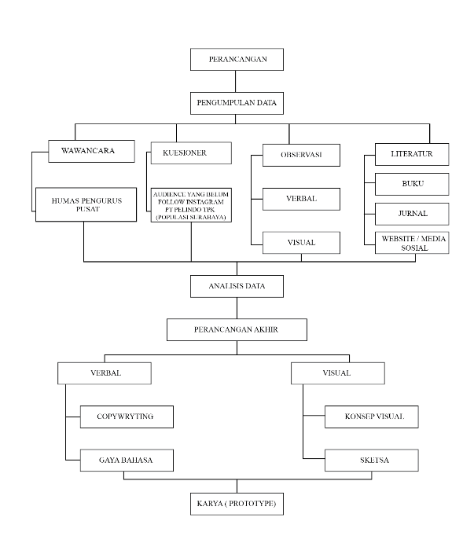
Kerangka Perancangan

BAB 4
DATA DAN PERANCANGAN

Observasi
Tabel 4. 1 Observasi Langsung & Tidak Langsung
Observasi | Tempat | Data yang Dibutuhkan
PT Pelindo Terminal Petikemas (langsung) | Kantor SPTP dan terminal | - Situasi dan Kondisi kantor PT Pelindo Terminal Petikemas.  - Dokumentasi kantor dan terminal.
PT Pelindo Terminal Petikemas (tidak langsung) | Instagram @pelindotpk | - Fitur dan konten Instagram yang dapat dioptimalkan.  - Desain Konten Instagram Perusahaan.  - Observasi 5 desain perusahan.

Peneliti melakukan observasi untuk mendapatkan data tambahan sebagai bahan penelitian. Observasi ini bertujuan mengamati kegiatan operasional dan lingkungan PT Pelindo Terminal Petikemas, serta konten Instagram @pelindotpk. Data hasil observasi akan menunjukkan seberapa efektif pengelolaan akun @pelindotpk sebagai media sosial dalam mempublikasi Informasi. Berikut sajian data yang telah dikumpulkan :
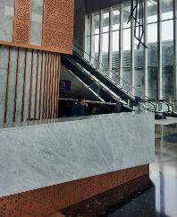

Gambar 4. 11 Lobi Pelindo Place
PT Pelindo Terminal Petikemas lahir dan terbentuk tahun 2021 bertepatan dengan mergernya pelindo 1, pelindo 2, pelindo 3 dan pelindo 4 menjadi PT Pelabuhan Indonesia. PT Pelindo Terminal Petikemas mendapatkan fasilitas-fasilitas baru berupa Gedung, keperluan pegawai seperti printing, LCD, ruang rapat dan dapur. View Gedung tampak luar dikelilingi oleh perkotaan, pelabuhan dan Depo. Gedung memiliki hingga 27 lantai, lantai 0-19 dgunakan oleh anak perusahaan hingga pengguna jasa, lantai 20 – 26 digunakan oleh PT Pelindo Terminal Petikemas, dan lantai 27 sebagai lantai perayaan.
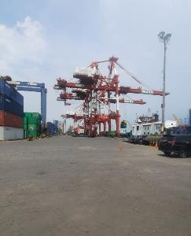

Gambar 4. 12 Terminal Petikemas Nilam

Terminal petikemas nilam adalah salah satu terminal yang dimiliki oleh PT Pelindo Terminal Petikemas di Pelabuhan perak surabaya. Terminal-terminal petikemas selalu beroperasi setiap hari melakukan kegiatan bongkar muat. Pada area terminal tampak bersih dan rapi. Area lapangan dilengkapi cctv untuk membantu management terminal nilam selalu memantau proses bongkar muat di kapal agar dapat diminimalisir Ketika terjadi kesalahan. Kantor managemen terletak dekat tidak jauh dari kapal berlabuh di pintu masuk terminal.

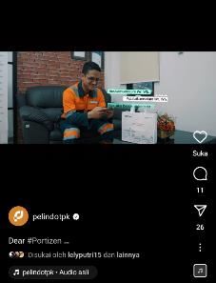
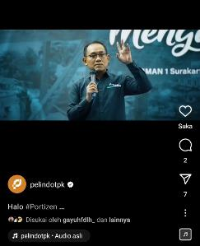

Gambar 4. 14 Seragam Telly Pelabuhan

Gambar 4. 13 Seragam Kantor PT Pelindo Terminal Petikemas

Sumber : https://www.instagram.com/pelindotpk/?hl=id diakses 5 mei 2023

Pegawai PT Pelindo Terminal Petikemas 80% banyak diisi oleh generasi milenial. Hal ini diketahui oleh peneliti Ketika berada disana. Pegawai perusahaan memiliki seragam biru dan putih dalam sehari-harinya bekerja. Pegawai lapangan memiliki seragam berwarna oranye yang biasa dipakai Ketika proses bongkar muat dilakukan sehari-hari. Selain itu Ketika ke lapangan wajib mengenakan pakaian APD sesuai dengan peraturan yang berlaku. Bahasa yang digunakan sehari-hari semi formal dan terkesan santai antar pegawai dan atasan. Selain itu, komunikasi antara bawahan dan atasan tidak ada Batasan.

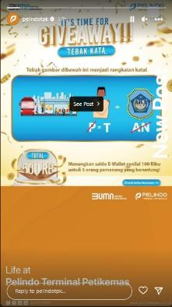

Gambar 4. 15 Story Instagram @pelindotpk
Sumber : https://www.instagram.com/pelindotpk/?hl=id diakses 5 mei 2023

Humas PT Pelindo Terminal Petikemas masih aktif mengunggah story di akun official @pelindotpk. Story sudah memiliki template sendiri dengan menampilkan setengah dari tampilan layar sehingga konten hanya tinggal disesuaikan dengan template tersebut. Namun story yang diunggah melalui akun official @pelindotpk banyak yang hanya reupload konten yang sudah ada. Baik itu dari Instagram anak perusahaan, holding ataupun feed dan reels Instagram itu sendiri.

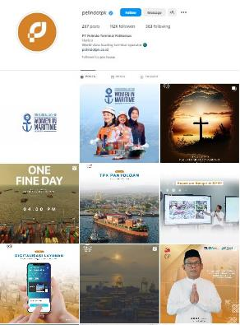

Gambar 4. 16 Profil Instagram @pelindotpk
Sumber : https://www.instagram.com/pelindotpk/?hl=id diakses 5 mei 2023

Humas PT Pelindo Terminal Petikemas mengimplementasikan tema desain Instagram dengan memberikan warna oranye sesuai dengan branding perusahaan. Biasanya feed ataupun sampul sudah memilih template sehingga hanya perlu disesuaikan dengan konten yang ada. Namun Aspek visual memiliki konsistensi rendah terutama teks judul dan deskripsi dan warna. Selain itu, Humas PT Pelindo Terminal Petikemas tidak memanfaatkan fitur highlight di Instagram. Padahal fitur ini memudahkan dalam mencari informasi.

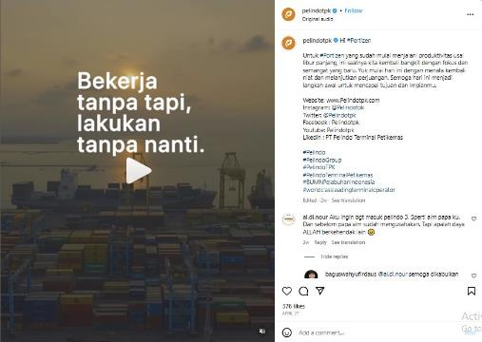

Gambar 4. 17 Copywriting Instagram @pelindotpk
Sumber : https://www.instagram.com/pelindotpk/?hl=id diakses 5 mei 2023

Aspek verbal yang biasa dipakai pada caption Instagram @pelindotpk menggunakan bahasa semi formal. Bahasa semi-formal sering digunakan dalam situasi yang lebih resmi atau santai tetapi tetap mempertahankan tingkat keformalan tertentu. Bahasa ini selaras dengan kebiasan komunikasi di lingkungan Pelindo TPK. Salah satu contoh caption diatas seperti penggunaan kata kita merujuk pada orang ketiga. Secara umum serta penggunaan frasa "mulai hari ini" yang menunjukkan keseriusan dalam menyampaikan pesan. Namun, juga terdapat elemen penggunaan bahan non formal seperti tagar #portizen serta ungkapan “yuk” dan “mulai hari ini menjadi Langkah awal untuk mencapai tujuan dan dan impianmu.”
Tagar yang dipakai oleh Instagram @pelindotpk umumnya menggunakan 4 macam yaitu #pelindo, #pelindotpk, #pelindoterminalpetikemas dan #worldclassleadingterminaloperator. Penambahan tagar biasa dilakukan sesuai dengan konten yang diunggah sehingga memiliki hungan yang erat dengan tema konten.

Wawancara
Pada sub bab ini menjelaskan hasil wawancara dengan narasumber mengenai topik penelitian yang diangkat. Hasil wawancara ini dibutuhkan untuk menambahkan data dalam proses penelitian.

Tabel 4. 2 Pengurus Akun Instagram @pelindotpk
Wawancara | Narasumber | Data yang Dibutuhkan
Tim humas pengurus Pusat PT Pelindo Terminal Petikemas | Staff Humas Pengurus Pusat | - Pembuatan akun official Instagram @pelindotpk  - Target audience media sosial Instagram @pelindotpk  - Event/campaign mendatang  - value apa yang ditonjolkan di media sosial Instagram

Tabel 4. 3 Permintaan Data Akun Instagram @pelindotpk
Permintaan Data | Narasumber | Data yang Dibutuhkan
Tim humas pengurus Pusat PT Pelindo Terminal Petikemas | Humas Pengurus Pusat | - Perdir mengenai media sosial  - Kalender Posting 2021, 2022 dan 2023 / perencanaan informasi.  - Program kerja tim humas terkait media sosial tahun 2021, 2022 dan 2023  - Capaian Insight/target Instagram 2021,2022 dan 2023

Aspek pembuat berisi hasil wawancara kepada narasumber mengenai data yang dibutuhkan berdasarkan topik penelitian. Peneliti berkesempatan melakukan wawancara baik itu secara langsung maupun via whatsapp kepada mbak Yasmin staff humas. Wawacara dilakukan secara terstruktur berdasarkan pertanyaan-pertanyaan yang sudah disiapkan. Peneliti juga dapat melakukan permintaan data sesuai dengan data-data yang dibutuhkan.
Berdasarkan hasil wawancara dengan humas PT Pelindo Terminal Petikemas bahwa, sebelumnya pelindo 3 mengelola Instagram @pelindotpk. Namun, semenjak pelindo melakukan merger berdampak perubahan sistem dan manajemen pada pelindo. Pelindo 3 berubah menjadi Regional 3 dan menjadi tangan panjang holding pelindo sedangkan pelindo tpk yang baru saja dibentuk menjadi subholding sehingga memiliki manajemen sendiri untuk mengelola dan memutuskan kebijakan terkait perusahaan. Bertepatan dengan area kawasan berada di Surabaya sehingga pelindo tpk diberi hak mengelola media sosial Instagram Pelindo 3 yang sudah terverifikasi dengan merubah nama menjadi @pelindotpk sejak 2021.
Peneliti juga menanyakan target audience media sosial Instagram @pelindotpk. Mbak Yasmin selaku staff humas menyampaikan bahwa akun Instagram ditujukan untuk publik secara umum, dengan kemampuan diakses oleh siapapun. Segmentasinya terbagi menjadi tiga tingkatan, yaitu tier 1 untuk pengguna jasa, tier 2 untuk media lain, dan tier 3 untuk publik secara luas. Media sosial tidak digunakan untuk keperluan pemasaran karena target pasar sudah jelas, sehingga PT Pelindo Terminal Petikemas menggunakan media sosial sebagai alat hubungan masyarakat untuk menjaga dan meningkatkan eksistensi dan citra perusahaan serta menjalin komunikasi yang baik dengan pelanggan.
Core value perusahaan PT Pelindo Terminal Petikemas yaitu akhlak (Amanah, Kompeten, Harmonis, Loyal, Adaptif dan Kolaboratif). Value ini sama dengan value BUMN yang diterapkan di perusahaan Pelindo. Perusahaan ini memiliki tagline world class leading terminal operator yang sesuai dengan cita-cita perusahaan.
Penulis juga melakukan permintaan data terkait penelitian konten Instagram @pelindotpk. Namun data yang bisa didapatkan hanya terkait content plan dan hasil insight. Pada content plan diperlihatkan jadwal posting yang telah dilakukan selama tahun 2022 dengan informasi tanggal dan judul posting. Event yang rutin diselenggrakan oleh Pelindo TPK sudah tercantum dalam content plan tersebut.
Tabel 4. 4 Laporan Instagram @pelindotpk
No | Januari 2023 |  | Februari 2023
1 | Reached | 24.4K | Reached | 26.6K
2 | Engaged | 2.049K | Engaged | 2.815K
3 | Follows | 855 | Follows | 1.511
4 | Unfollows | 836 | Unfollows | 917
5 | Total Folowers | 11k | Total Folowers | 112K

Kemudian hasil insight yang diperoleh adalah bulan Januari dan Februari. Data tersebut menunjukkan naik turunnya jumlah follower tapi masih menunjukkan hasil positif. Audience terbanyak berada di Surabaya, berjenis kelamin laki-laki dan berusia 25-34. Konten yang paling banyak dilihat adalah konten post tapi konten story lebih banyak share.
Penulis juga mencari informasi terkait performa akun official Instagram @pelindotpk melalui Not Just Analytics. Mulai bulan July 2023, humas pelindo sudah mengunggah post sebanyak 299 dengan perolehan like 325 sejak tahun oktober 2021. Akun Instagram official @pelindotpk memiliki engagement dibawah rata-tara sebesar 0,45%. Tercatat peningkatan engagement akun instagram @pelindotpk termasuk masih rendah. Peningkatan follower Instagram dalam sebulan dari tanggal 31 Mei 2023 - 1 Juli sebesar 145 folower.

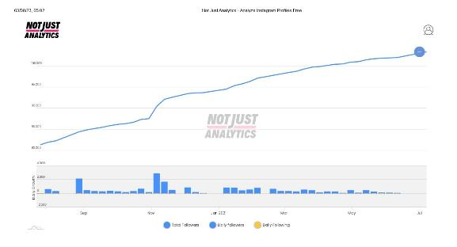

Gambar 4. 18 Perkembangan Follower 2020 – 2021
Sumber : https://business.notjustanalytics.com/plus/pelindotpk#
Penulis menganalisa perkembangan follower sejak tahun 2020 – 2021 untuk mengetahui performa akun instagram @pelindotpk. Dari data diatas menunjukkan ada peningkatan follower yang terus menerus dengan baik. Puncak peningkatan itu terjadi di akhir tahun pada bulan desember dan follower tertinggi bulan november. Akun Instagram menunjukkan Performa yang positif dengan penambahan follower.

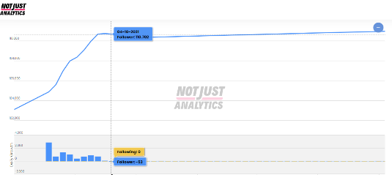

Gambar 4. 19 Perkembangan Follower 2021 – 2022
Sumber : https://business.notjustanalytics.com/plus/pelindotpk#
Pada grafik ini menunjukkan adanya perkembangan follower yang melandai dimulai pada bulan september. Perubahan peningkatan follower terjadi secara siknifikan dan terus menerus. Proses melandainya perkembangan follower ini bertepatan dengan merger pelindo 1, pelindo 2, pelindo 3 dan pelindo 4 menjadi pelindo. Pada saat itu terjadi perubahan manajemen dan sistem di pelindo. Sejak saat itu pelindo belum menunjukkan performa yang sama di bulan July 2020 – July 2021.
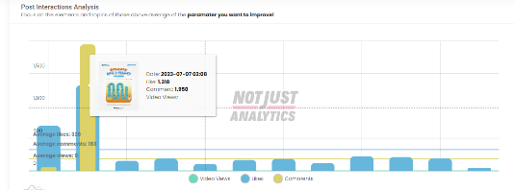

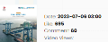

Gambar 4. 20 Konten Interaktif
Sumber : https://business.notjustanalytics.com/plus/pelindotpk#

Pada konten post yang memiliki peningkatan interaksi tertinggi yaitu event give away dengan total 1950 komentar dan 1318 likes. Konten kedua yang memperoleh interaksi tertinggi yaitu tentang informasi terminal yang berisi tentang arus petikemas, fasilitas, peralatan dan komoditas. Kedua konten ini membahas 2 hal yang berbeda, namun dapat meningkatkan interaksi diatas konten lainnya.
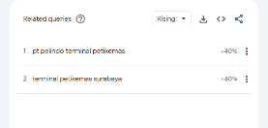

Gambar 4. 21 Pencarian Popular Tentang Pelindo TPK
Sumber:https://trends.google.co.id/trends/explore?q=pelindo%20terminal%20petikemas&date=now%201-d&hl=en
Penulis mencoba mencari trends terkait pelindo terminal petikemas untuk mengetahui pencarian yang popular di Google Trend. Dalam kurun waktu 1 tahun PT pelindo terminal petikemas dan terminal petikemas Surabaya menjadi paling sering dicari dengan presentasi 40%.
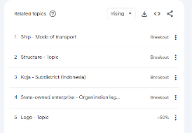

Gambar 4. 22 Topik Terkait Pelindo TPK
Sumber:https://trends.google.co.id/trends/explore?q=pelindo%20terminal%20petikemas&date=now%201-d&hl=en

Kemudian topik yang terkait dengan pelindo terminal petikemas terdapat 5 yaiut ship, structure, koja, State-owned enterprise, logo. Topik paling atas yaitu ship merujuk pada bisnis pelindo terminal petikemas. Kemudian Koja terkait daerah yang memiliki terminal petikemas milik IPC TPK. Dua topik lain terkait manajemen perusahaan dan satu topit terakhir tentang logo.
Dari data hasil wawancara dengan pihak Humas Pelindo Pusat dapat ditarik kesimpulan sebagai berikut :
- Pengelolaan Instagram @pelindotpk oleh Humas PT Pelindo Terminal Petikemas hasil turunan akun pelindo 3 yang dikelola sejak tahun 2021;
- Target audience konten Instagram @pelindotpk ditujukan ke publik. Pada tim humas sendiri segmentasinya dibagi menjadi 3 yaitu tier 1 pengguna jasa, tier 2 media lain dan tier 3 kepada publik;
- Core value PT Pelindo Terminal Petikemas sesuai dengan value BUMN yaitu Akhlak;
- Informasi yang akan disebarkan sudah tercatat di content plan. Namun informasi yang akan disebarkan beberapa minggu ke depan masih ada proses diskusi lagi;
- Laporan media sosial Instagram menunjukkan performa naik turun;
- Instagram PT Pelindo Terminal Petikemas sudah mengalami perkembangan yang baik. Namun bukan berarti tidak membutuhkan inovasi dan perbaikan untuk kearah yang lebih baik.

Kuesioner
Berdasarkan kuesioner yang telah disebarkan dari media online dan mendatangi langsung responden secara merata yang ditujukan kepada masyarakat Surabaya dengan jumlah responden yang terlibat sebanyak 110 orang. Pada proses itu didapatkan data mengenai pengetahuan tentang PT Pelindo Termimal Petikemas, kebiasaan menggunakan Instagram, dan desain konten Instagram @pelindotpk. Berikut adalah hasil kuesioner yang telah mendapatkan tanggapan dari audience
- Responden dominan berusia 19 – 24 tahun sebanyak 49,1% dan responden kedua berusia 16-18 sebanyak 25,5% di Surabaya;
- Responden dominan bekerja sebagai pegawai/karyawan 37,3%, diikuti dengan mahasiswa sebanyak 32,7%;
- Responden dominan berdomisili di Surabaya selatan dengan presentasi 30%;
- Sebanyak 79,1% responden dari 110 menggunakan Instagram setiap hari. Responden mengakui bahwa menggunakan Instagram sudah menjadi kebiasaan sehari-hari. Dari setiap responden itu menjawab mereka lebih suka menggunakan pada malam hari di jam kerja sebanyak 45,5% dari 110 responden diikuti dengan waktu siang hari dengan 24,5%. Jawaban ini sama dengan waktu weekend responden sebanyak 43,6% dari 110 responden menjawab waktu yang tepat membuka Instagram pada malam hari diikuti dengan waktu siang hari dengan 23,6%;
- Responden menyatakan mereka sudah mengetahui PT Pelindo Terminal Petikemas sebanyak 68,2%. Namun, sebanyak 63,6% Jarang atau bahkan tidak mencari informasi tentang PT Pelindo Terminal Petikemas melalui Instagram;
- Sebanyak 36,6% responden menyatakan jika membuka Instagram @pelindotpk mereka mendapatkan Informasi mengenai profil dan info menarik tentang PT Pelindo Terminal Petikemas. Responden juga cukup mendapatkan informasi pelindo dari akun official @pelindotpk sebanayak 54,5%. Hasil ini sangat tipis dengan responden yang menjawab belum sebanyak 45,5% sehingga dapat dioptimalkan;
- Sebanyak 28,2% mengakui bahwa mereka kurang mendapatkan informasi mengenai event yang diadakan oleh PT Pelindo Terminal Petikemas;
- PT Pelindo Terminal Petikemas adalah perusahaan pengelola terminal petikemas. Responden sebanyak 32,7% mengakui ingin lebih banyak mengetahui informasi kegiatan lapangan yang dilakukan perusahaan;
- Pada desain Instagram, responden sebanyak 50,9% menyukai desain checkboard. Desain ini menampilkan pergantian desain setiap mengunggah dan menyamakan jenis desain dengan jarak 1 unggahan sehingga dapat terspotlight info-info tertentu;
- Responden sebanyak 43,6% lebih banyak memilih style desain digital imaging dengan visualisasinya diletakkan di tengah. Kesan yang diberikan informatif dengan visualisasi yang menggambarkan judul dan isi konten;
- Responden sebanyak 35,5% menyukai font jenis serif yang lebih berkesan klasik, professional dan formal;
- Branding PT Pelindo Terminal Petikemas adalah warna biru dan oranye. Sebanyak 31,8% responden menyukai warna oranye sedikit terang dipilihan kedua sedangkan warna biru responden sebanyak 42,7% menyukai warna terang seperti biru langit;
- Respoden sebanyak 37,3% menyukai warna pastel yang memberikan kesan kelembutan, keseimbangan, kesegaran dan kebersihan. Apalagi PT Pelindo Terminal Petikemas sedang berusaha untuk membangun Industri ramah lingkungan yang berstandarisasi. Kemudian, Responden ditunjukan beberapa desain dengan perbedaan implementasi warna. Sebanyak 40% menyukai desain konten dengan warna yang solid tidak ada gradasi dan transparan;

Kesimpulan Analisis Data
Berdasarkan data diatas berupa observasi, wawancara dan kuesioner dapat disimpulkan sebagai berikut :
  - PT Pelindo Terminal Petikemas adalah perusahaan yang ingin menjadi operator peti kemas berskala global;
  - Akun official @pelindotpk dapat menjadi sumber informasi yang penting dalam memperluas pemahaman masyarakat serta memudahkan dalam mengakses informasi tentang perusahaan dan dunia pelabuhan;
  - Akun official @pelindotpk tidak digunakan untuk marketing karena target pasarnya sudah cukup jelas sehingga hanya perlu menjalin komunikasi dengan pengguna jasa;
  - Akun official @pelindotpk menunjukkan performa yang naik turun;
  - Mayoritas responden menunjukkan kebiasaan bahwa waktu terbaik menggunakan Instagram adalah ketika malam hari, baik itu hari kerja ataupun weekend. Selain malam hari responden juga lebih banyak membuka Instagram ketika siang hari;
  - Banyak masyarakat yang tidak mengetahui tentang event yang diadakan oleh PT Pelindo Terminal Petikemas;
  - Terkait PT Pelindo Terminal Petikemas dan dunia kepelabuhan, informasi mengenai kegiatan lapangan merupakan informasi yang sangat ingin diketahui oleh masyarakat;
  - Pada desain konten menunjukkan audience lebih menyukai desain digital imaging dengan warna solid soft color;
  - Audience lebih menyukai tipografi serif yang diterapkan di Instagram @pelindotpk.

STP (Segmentasi, Target, Positioning)
- Segmentasi
Humas pengurus pusat PT Pelindo Terminal Petikemas memiliki segmentasi eksternal dalam mengelola Instagram @pelindotpk. Berdasarkan wawancara pihak humas membagi segmentasi menjadi 3 tier yaitu tier 1 pengguna jasa, tier 2 media-media, dan tier 3 publik secara luas. Segmentasi ini dapat memudahkan untuk menentukan konten dalam membagikan informasi ke publik. Informasi-informasi yang diberikan melalui media sosial disesuaikan dengan segmentasi yang telah ditentukan.

- Target
Pada segmentasi yang telah ditentukan oleh humas pelindo pusat terdapat segmentasi yang dapat dideskripsikan lebih spesifik lagi. Dari ketiga segmentasi tersebut yang potensial adalah publik secara luas karena tidak dibatasi dan sesuai dengan fungsi dari Instagram sebagai media yang memberikan informasi ke publik. Publik secara luas dapat berupa pengusaha, pegawai dan mahasiswa yang ingin tahu dunia kepelabuhanan. Namun jika pengguna jasa lebih suka berkomunikasi dengan divisi komersial dan hubungan pelanggan karena kedekatan emosional. Sedangkan media-media lain hanya ingin meliput tentang pelindo.

- Positioning
Positioning PT Pelindo Terminal Petikemas sebagai operator petikemas berskala global yang dapat diterapkan dalam akun official Instagram. Pada akun ini terus memberikan informasi proses perkembangan yang dilakukan oleh pelindo terminal petikemas seperti layanan digital, Green Port, standarisasi asset, arus petikemas sehingga dapat memberikan citra positif kepada perusahaan. Namun tetap melakukan keterbukaan dalam membagian informasi.

Perancangan
Pada tahap ini Peneliti melakukan tahap tindak lanjut dari data-data yang telah didapatkan dan diolah sehingga menghasilkan luaran. Proses perancangan akan dilakukan sesuai dengan hasil analisis data yang telah disimpulkan. Luaran berupa konten Instagram dari perencanaan konten hingga perancangan konten Instagram yang dapat mempresentasikan PT Pelindo Terminal Petikemas.
Peneliti menggunakan model tambahan AIDA untuk membantu peneliti dalam proses perancangan untuk mengoptimalkan konten Instagram yang dipublilasikan.

- Konsep Verbal
- Bahasa
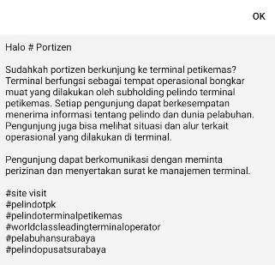
Bahasa yang dipakai dalam komunikasi melalui Instagram @pelindotpk adalah menggunakan bahasa semi formal. Penggunaan bahasa ini sudah mempresentasikan PT Pelindo Terminal Petikemas dan menghindari interaksi yang terlalu kaku di Instagram @pelindotpk seperti

Gambar 4. 23 Caption Site Visit
- Hashtag
Penggunaan hashtag yang digunakan disesuaikan dengan hashtag yang sudah sering dipakai dan familiar terhadap audience Instagram @pelindotpk. Pada beberapa konten teradapat hashtag tambahan sesuai dengan isi konten seperti giveaway2023, k3 nasional dan greenportSPTP.

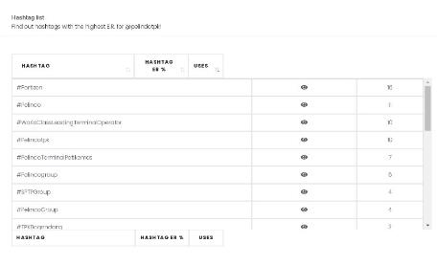

Gambar 4. 24 Hashtag Pelindo Terminal Petikemas
Sumber : https://business.notjustanalytics.com/plus/pelindotpk#

- Konsep Visual
- Tipografi
Berdasarkan hasil kuesioner yang disebarkan oleh peneliti menunjukkan tipografi yang sering disukai oleh responden adalah font serif. Font serif menunjukkan kesan klasik, professional dan formal. Peneliti akan menggunakan huruf jenis Neuton sebagai berikut :
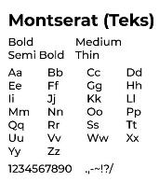
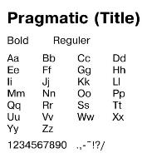

Gambar 4. 25 Font Terpilih

- Content Plan Instagram @pelindotpk
Pada hasil kuesioner, Responden menyatakan banyak menyukai konten terkait kegiatan lapangan yang diadakan oleh PT Pelindo Terminal Petikemas. Selain itu, responden mengakui kurang tahu dan kurang mendapatkan informasi terkait event yang diadakan oleh PT Pelindo Terminal Petikemas.
Pada saat ini konten akan banyak diunggah malam hari karena banyak responden lebih suka membuka Instagram pada malam hari pada Jam kerja dan weekend. Selain itu pada siang hari bisa menjadi alternatif pilihan penayangan konten. Konten akan dibuat feed dan instanstory yang akan banyak diunggah malam hari pukul 18.00-21.00.
Pada konten Instagram ini terdapat formula AIDA dalam struktur perancangan komunikasi visual. Perbandingan konten A:I:D:A = 7 : 6 : 6 : 3 pada feed. Pada konten Attention lebih banyak terkait perusahaan Pelindo TPK sebagai perusahaan yang besar sesuai dengan tagline “world class leading terminal operator.” Pada konten Interest sesuai dengan ketertarikan audience terhadap informasi yang diberikan seperti event dan arus petikemas. Action terdapat pada konten layanan terminal petikemas untuk terus mengikuti informasi-informasi Pelindo TPKKonten feed attention paling banyak berfungsi untuk terus meningkatkan perhatian audience terhadap pelindo tpk. Apalagi pelindo terminal petikemas terbentuk belum sampai 2 tahun.

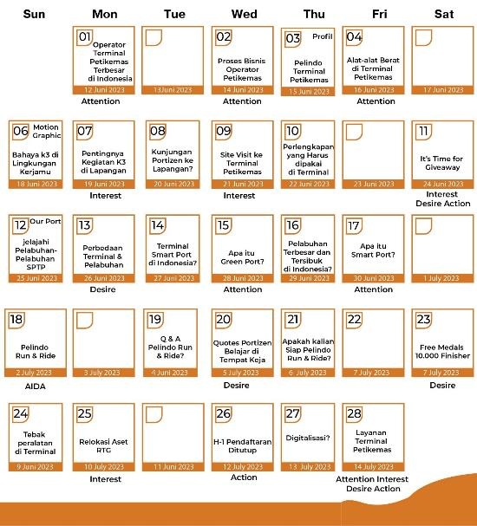

Gambar 4. 26 Content Plan

- Gaya Desain
Pada hasil kuesioner peneliti menemukan desain pelindo yang paling disukai oleh responden. Desain ini memiliki keterbacaan yang tinggi dan dan jelas. Jenis desain ini berupa berupa kumpulan foto yang dapat menggambar identitas terutama yang terikat dengan dunia kepelabuhanan Selain itu berdasarkan alasan pemilihan desain itu karena lebih menarik, jelas dan iconic.
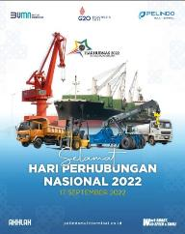

Gambar 4. 27 Konsep Desain Terpilih
Sumber : https://www.instagram.com/pelindomultiterminal/ diakses 8 februari 2023

- Warna
Dari data kuesioner didapatkan, style warna yang terpilih dan disukai oleh responden adalah warna pastel. Warna pastel memiliki kesan kelembutan, keseimbangan, kesegaran dan kebersihan. Selain itu, Ketika responden diberi warna oranye dan biru dari terang responden lebih banyak memilih warna yang terang. Hal ini menunjukkan responden lebih menyukai warna terang dan lembut. Selain itu, pada hasil kuesioner responden lebih menyukai desain dengan nuansa warna solid dari pada warna gradasi dan transparan. Implementasi warna ini tidak menunjukan perubahan warna pada konten Instagram.

#0475BC

#D67726

Gambar 4. 28 Konsep Warna Terpilih
Sumber : https://id.pinterest.com/pin/673288213031927722/ Diakses 9 mei 2023
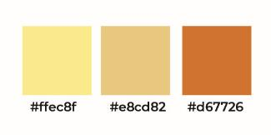

Gambar 4. 29 Color Palet

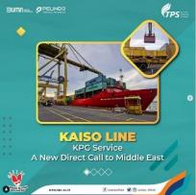

Gambar 4. 30 Konsep Nuansa Warna Terpilih
Sumber : https://www.instagram.com/pttps_official/ diakses 20 februari 2023

- Sketsa
Berdasarkan kuesioner yang telah didapatkan dari kuesioner, dan wawancara penulis membuat sketsa konten Instagram yang akan diimplementasikan. Konten Instagram ini menggunakan strategi komunikasi AIDA untuk mempermudah dalam proses perancangan sebagai berikut :

Tabel 4. 5 Sketsa Konten Instagram
Gambar | Deskripsi
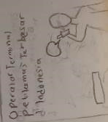 | Konten terkait PT Pelindo Terminal Petikemas yang memiliki positiong brand sebagai operator “Operator Terminal petikemas Terbesar di Indonesia.”
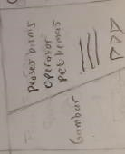 | Penjelasan proses bisnis bongkar muat dari mulai kapal sampai barang keluar pelabuhan.
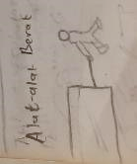 | Penjelasan peralatan yang dipakai pada proses bisnis di terminal petikemas. Konten ini berjudul “Terminal Petikemas Me  nyaksikan Kehebatan Alat-alat Berat.”
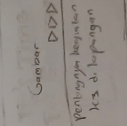 | Kegiatan ini adalah kegiatan K3 yang biasa dilakukan di lapangan untuk keselamatan kerja. Konten ini membahas pentingnya k3 ketika bekerja.
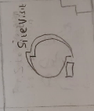 | Konten ini menjelaskan kegiatan kunjungan yang biasa dilakukan di terminal petikemas.
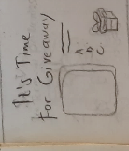 | Acara event yang biasa dilakukan oleh PT Pelindo Terminal Petikemas berupa kuis tentang pelindo dan dunia Pelabuhan. Event ini dapat memancing banyak responden pada instagram @pelindotpk.
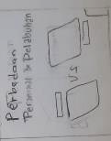 | Konten ini menjelaskan Perbedaan antara terminal & Pelabuhan.
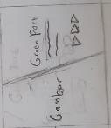 | Konten ini terkait green port sabagai terminal ramah lingkungan. Green port adalah perwujudan dari standarisasi terminal di masa mendatang.
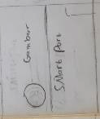 | Smart port adalah terminal yang memiliki system aplikasi yang inovatif. Smart port adalah perwujudan dari standarisasi terminal di masa mendatang.
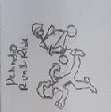 | Konten ini terkait event yang diadakan oleh PT Pelindo Terminal Petikemas Event ini tentang kompetisi lari dan bersepeda secara virtual
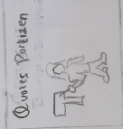 | Quotes Portizen adalah konten motivasi yag diberikan kepada portizen melalui akun Instagram.
 | Konten lanjutan dari kompetisi lari dan bersepeda. 1000 orang yang finish terlebih dahulu akan mendapatkan medali.
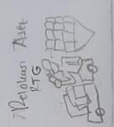 | Konten ini terkait relokasi asset RTG ke terminal lain sebagai bentuk upaya terminal satu dengan yang lainnya.
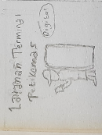 | Konten ini adalah konten lanjutan pelindo run & ride untuk lanjutan pendaftaran ditutup.
 | Konten ini berkaitan dengan yang baru saja ingin dioptimalkan Pelindo TPK. Konten ini berisi informasi layanan yang sudah beralih ke digital.
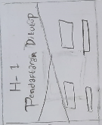

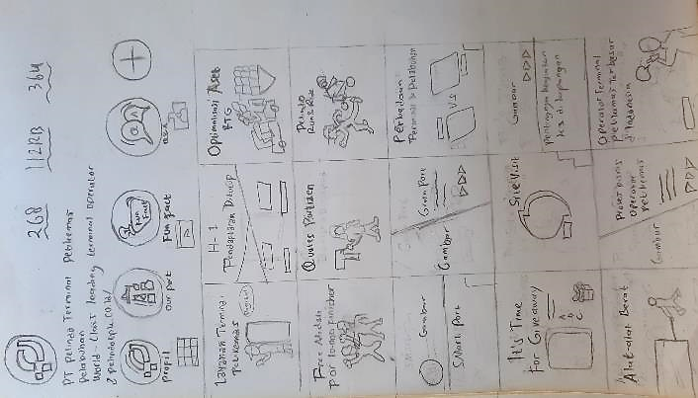

Gambar 4. 31 Sketsa

- Implementasi Digital
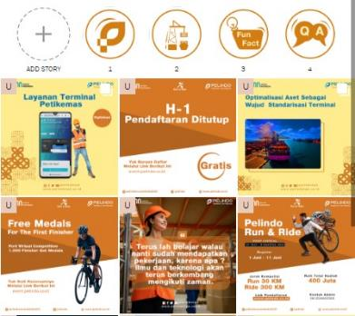
Berdasarkan hasil sketsa penulis merancang implementasi desain dalam bentuk digital melalui aplikasi desain adobe. Hasil perancangan sebagai berikut :

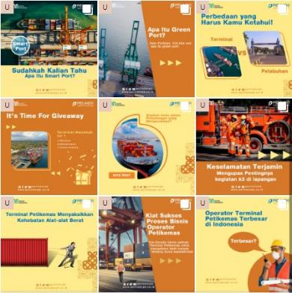

Gambar 4. 32 Thumbnail Instagram
  - Multiple Post
Konten ini merupakan konten yang berisi informasi berkelanjutan dalam beberapa konten yang diunggah dalam satu posting. Konten ini menggunakan fitur multiple post yang dapat memberikan informasi yang lebih kompleks.

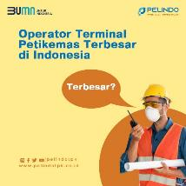

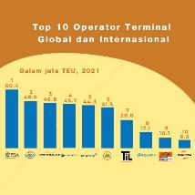
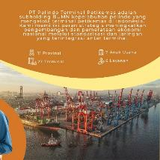

Gambar 4. 33 Desain Feed 1
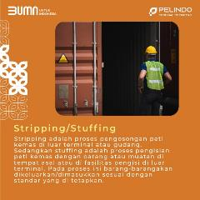
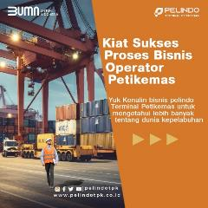
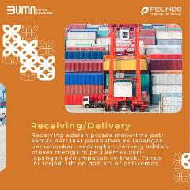
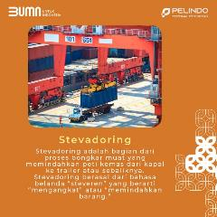
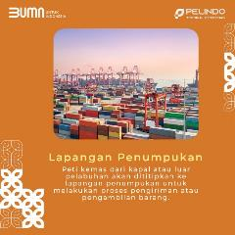

Gambar 4. 34 Desain feed 2
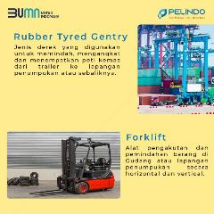
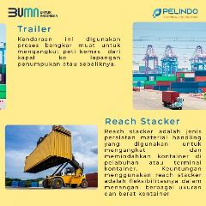
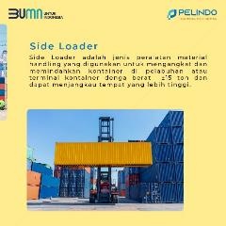
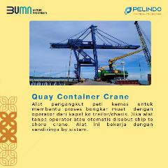
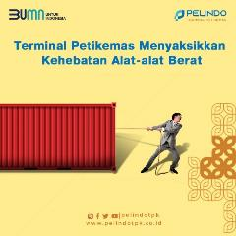

Gambar 4. 35 Desain Feed 3

  - Profil Perusahaan
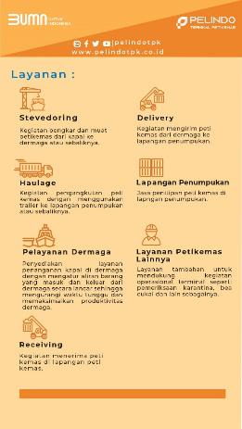
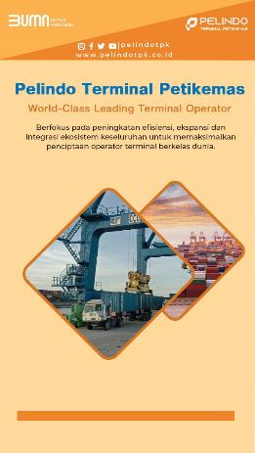
Konten profil perusahaan berisi informasi terkait identitas, layanan dan kharakter perusahaan. Konten ini berupa story instagram agar dapat memanfaatkan fitur highlight. Tujuannya untuk memberikan kemudahaan bagi audience baru.

Gambar 4. 36 Instastory Layanan Perusahaan

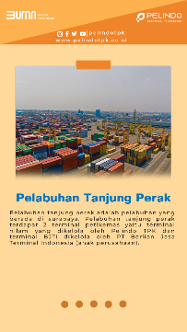
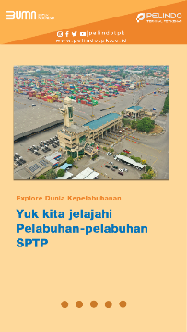

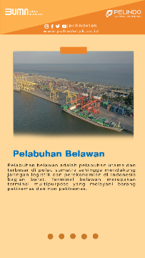
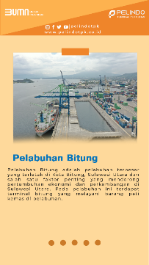

Gambar 4. 37 Konten Pelabuhan Pelindo

  - Event Konten
Event konten merupakan kontan yang berisi kegiatan perayaan yang biasa diadakan oleh pelindo. Event ini masih diadakan secara online melalui media sosial instagram seperti event give away dan pelindo run & ride.
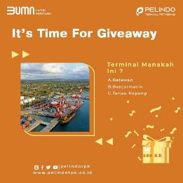
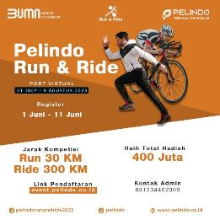

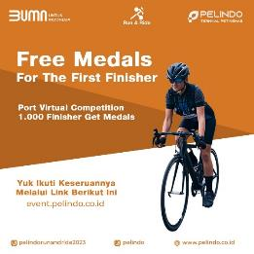
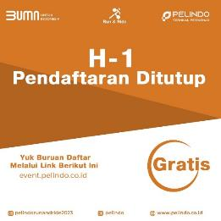

Gambar 4. 38 Konten Event

  - Quotes Konten
Quotes konten merupakan konten yang berisi tentang kata-kata bijak dan penyemangat kepada audience. Konten ini diperuntukkan kepada portizen yang sedang bekerja dan menerima lelahnya menjalani hidup. Kutipan ini memiliki pesan inspiratif, motivasional, atau mengandung hikmah yang dapat merangsang perasaan, merenungkan, atau menginspirasi pembaca atau pendengar.
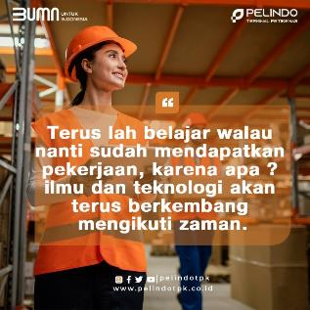

Gambar 4. 39 Konten Quotes

  - Konten Interaktif
Konten interaktif merujuk pada jenis konten yang memungkinkan pengguna atau audiens berinteraksi dan berpartisipasi secara aktif daripada hanya menjadi pengamat pasif. Konten interatif biasa digunakan untuk memancing audience merespon konten yang telah diunggah seperti hanya menekan tombol like atau comment. Konten interaktif seperti tanya jawab, teka-teki dan kuis.
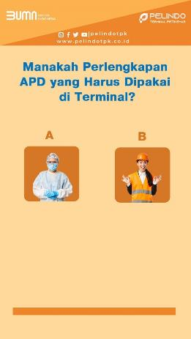
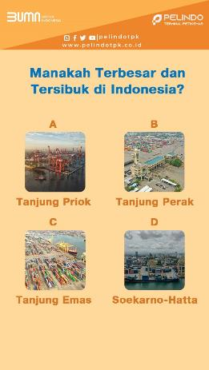

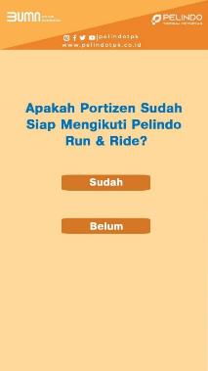
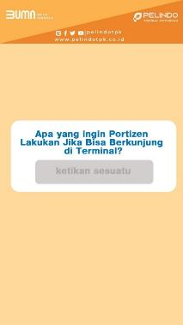

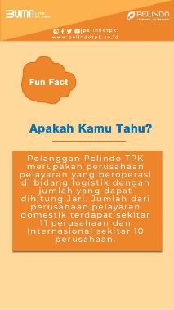
\

Gambar 4. 40 Konten Interaktif

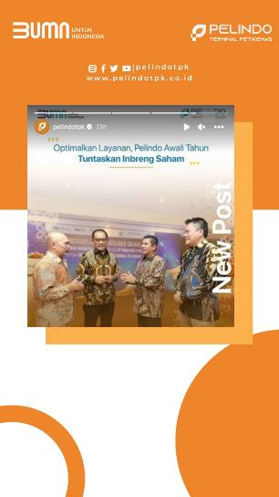

Gambar 4. 41 Layout Repost Instastory 1

Media Pendukung
Media pendukung adalah media yang digunakan sebagai penguat media utama dan pendukung komunikasi dalam penyampain pesan atau informasi. Perancangan konsep disesuaikan dengan brand Pelindo TPK sebagai berikut :
- X-banner
Media X-banner dinilai cukup efektif untuk menjadi media komunikasi perusahaan ketika Pelindo TPK memiliki suatu event atau campaign tertentu. X-banner akan dibuat dengan ukuran 160 X 60 cm.
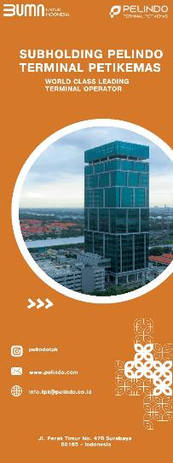

\

Gambar 4. 42 X-banner
- Totebag
Media Totebag dipilih sebagai media pendukung karena sejalan dengan kaingin Pelindo TPK untuk mewujudkan terminal ramah lingkungan. Media ini terbuat dari kain dan dapat dipakai berulang kali.

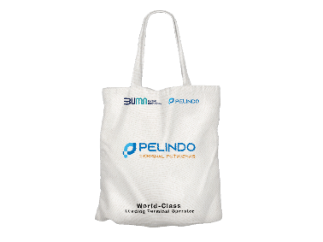
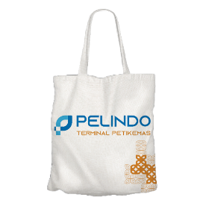

Gambar 4. 43 Totebag

- Kaos
Kaos dipilih sebagai media pendukung karena media ini dinilai cukup effektif untuk memperkuat brand positiong perusahaan. Selain itu, media pendukung ini disesuaikan dengan merchandise yang digunakan oleh Pelindo TPK. Dibelakang kaos terdapat quotes

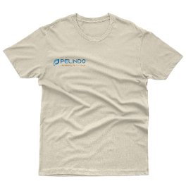

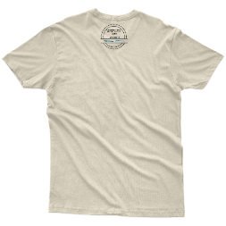

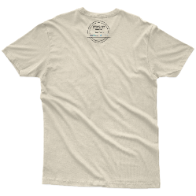

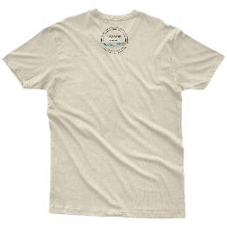
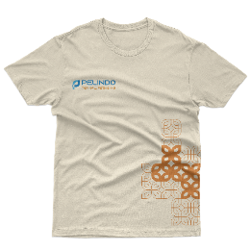

Gambar 4. 44 Kaos

- Stiker
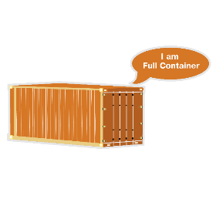
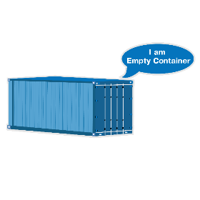
Stiker dipilih sebagai media pendukung karena alat yang effektif dalam penguatan identitas branding dengan ukuran yang fleksibel. Pelindo TPK juga belum pernah memiliki stiker yang menggambarkan branding perusahaan.

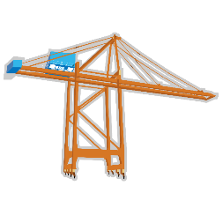
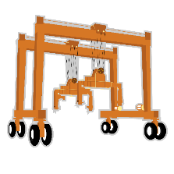

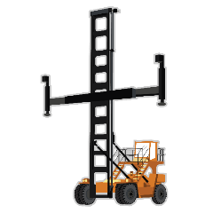

Gambar 4. 45 Stiker Port

BAB 5
KESIMPULAN DAN SARAN

Kesimpulan
Setelah penulis melakukan rangkaian penelitian dapat ditarik kesimpulan bahwa proses menemukan cara untuk mengoptimalkan dan mengimplementasi konten Instagram PT pelindo terminal petikemas membutuhkan suatu proses yang Panjang. Penulis melakukan proses menemukan masalah, mencari literasi, mengobservasi, mengumpulkan data, menganalisa dan melakukan proses perancangan sebelum akhirnya berhasil mencapai hasil yang diinginkan. Dari penelitian ini dapat ditarik kesimpulan sebagai berikut :
- Akun Instagram @pelindotpk memiliki performa naik turun sehingga perlu ditingkatkan untuk menambah engagement. Optimalisasi dapat dilakukan dengan menganalisa konten Instagram dan melihat data dari Not Just Analytics dan Google Trends. Dari data not just analytics akan terlihat konten yang memiliki engagement paling tinggi dan pada Google Trends akan terlihat topik paling popular tentang Instagram tersebut. Kemudian Memperbanyak konten Instagram yang disukai oleh audience seperti event yang dapat dilakukan tidak hanya online tapi juga offline dan kegiatan lapangan yang ingin diketahui oleh audience dengan menyesuaikan waktu yang tepat audience membuka Instagram seperti malam hari atau siang hari. Selain itu pemberian reward kepada audience sangat baik untuk perkembangan akun Instagram @pelindotpk.
- Implementasi konten Instagram dapat dilakukan dengan memperhatikan branding perusahaan di graphic standar manual pelindo dan respon target audience terutama yang belum follow Instagram @pelindotpk. Dalam proses penyampaian pesan, Keterbacaan dan kontras yang tinggi dapat memberikan kemudahan dalam mendapatkan informasi.

Saran
Berdasarkan penelitian tentang “Optimalisasi Konten Instagram @pelindotpk sebagai Media Informasi dan Publikasi” yang telah dilakukan, penulis ingin memberikan beberapa saran terkait pengoptimalan konten Instagram sebagai berikut :
- Pengoptimalan Instagram dapat dimulai dari perencanaan konten Instragam, semakin baik apa yang telah direncanakan semakin baik juga yang dihasilkan.
- Permudahkan audience untuk mendapatkan informasi yang dicari melalui fitur-fitur yang telah tersedia di Instagram sperti highlight;
- Diperlukan konten yang memiliki keterbacaan dan kontras yang tinggi untuk memudahkan audience dalam menbaca informasi;
- Perbanyak konten yang disukai audience untuk dapat meningkatkan engagement;
- Perbanyak event baik itu offline dan online untuk memperkuat brand yang telah dibuat;
- Penyebaran informasi dan publikasi harus mengetahui target audience dan mengetahui apa yang dibutuhkan dan disukai oleh audience sehingga informasi yang disebarkan sesuai target yang telah ditentukan;
- Perlu adanya konten interaktif kepada audience untuk lebih dekat secara emosional kepada audience sehingga dapat memberikan kritik dan saran terhadap konten yang sudah ada. Hal ini dapat diterapkan pada konten Instastory sehingga dapat memperkaya konten.

DAFTAR PUSTAKA

Ahsani, H.F. (2021), “Proses Branding Kallia Coffee dalam Menghadapi Persaingan Bisnis”, Journal UPNYK.

Ashari, N.A dan Patria, A.S. (2021), “Perancangan Konten Visual Instagram Tenun Ikat“Paradila” Lamongan”, Journals Telkom University, Vol. 6, No. 2.
Egap, E.P. (2022), “Optimalisasi Kinerja Basarnas Semarang dalam Penanganan Kecelakaan Laut di Alur Pelayaran Pelabuhan Tanjung Emas Semarang”, Journal Unimar AMNI Semarang.
Kotler, Philip. 2012. Manajemen Pemasaran Edisi 13, Bahasa Indonesia Jilid 1 dan. 3 Cetakan. Jakarta: Rajawali.
Megadini, R dan Anggapuspa, M.L. (2021), “Pengaruh Penggunaan Media Digital dalam Pembelajaran PKN terhadap Sikap Nasionalisme Peserta Didik Kelas Xi”, skripsi unpas.
Megadini, R dan Anggapuspa, M.L. (2021), “Perancangan Feed Instagram sebagai Media Promosi Tape Ketan”, ejournal unesa, Vol. 3, No. 1.
Mulyono, A dan Solikhah, Y. (2021), “Penggunaan Media Sosial sebagai Strategi Komunikasi Membangun Brand Image Pada PT Pelindo Energi Logistik”, ejournal unitomo Vol. 1, No. 1.
Nugraha, Y. I. (2021). Pengaruh Motivasi Konsumen Terhadap Niat Beli Online yang DImediasi oleh Sikap Konsumen Terhadap Pemasaran Media Sosial. 12.
Rustan, S. (2020), “Layout 2020 Buku 1”, CV NulisBuku Jendela Dunia, Jakarta.
Rustan, S. (2020), “Layout 2020 Buku 2”, CV NulisBuku Jendela Dunia, Jakarta.

LAMPIRAN
Internal Pelindo Terminal Petikemas
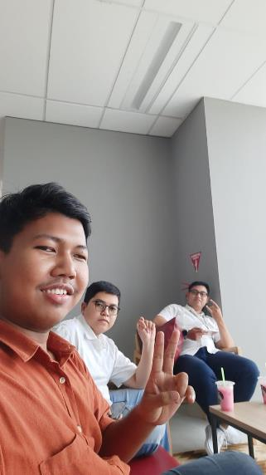

Lampiran Wawancara
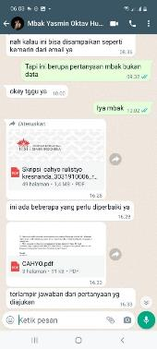

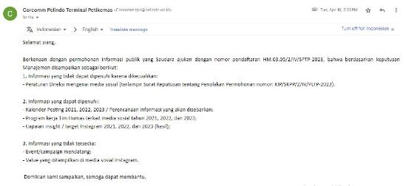

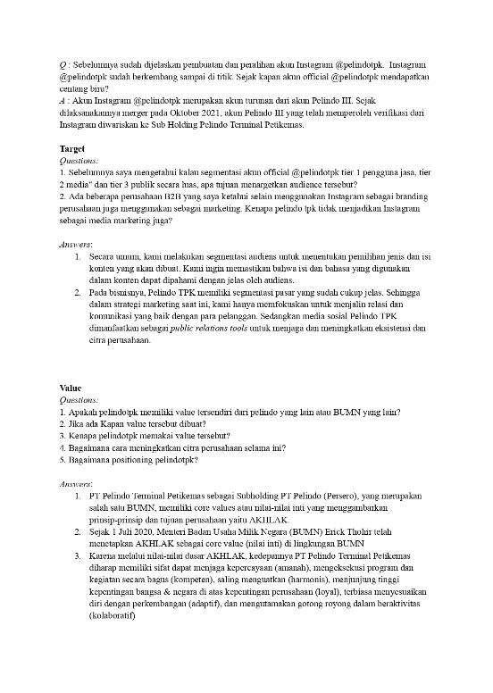

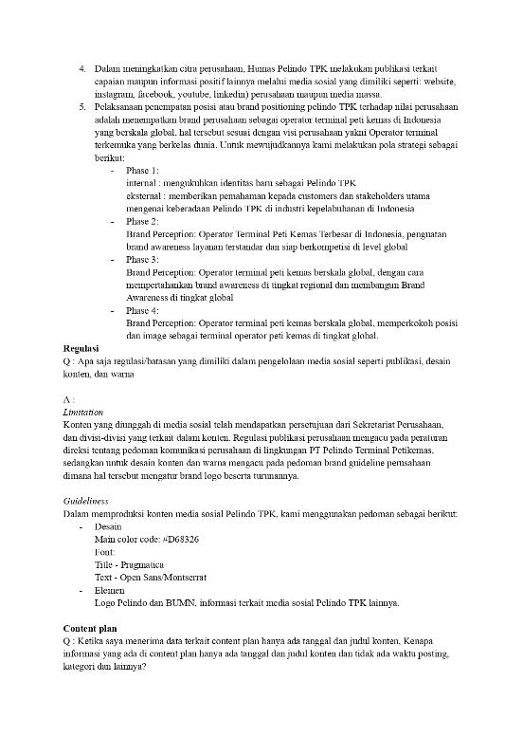

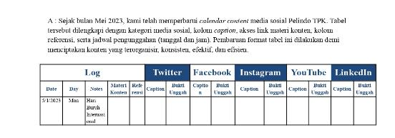

Laporan Medis Sosial
Januari 2023

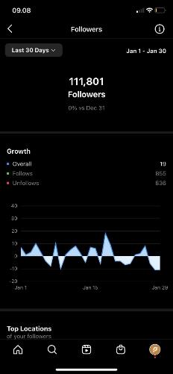
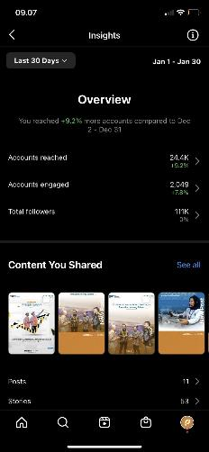
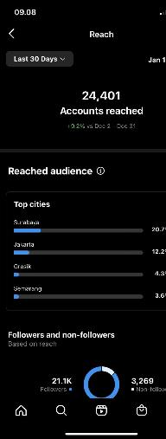
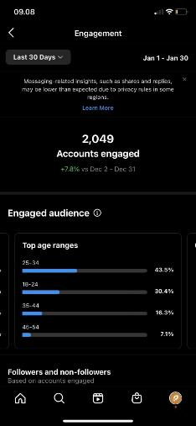

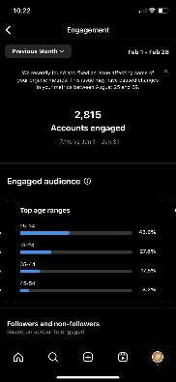
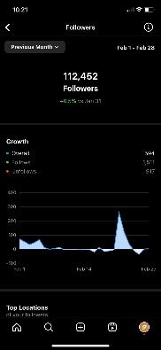
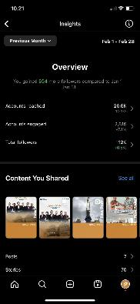
Februari 2023
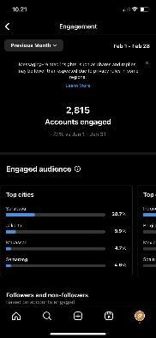

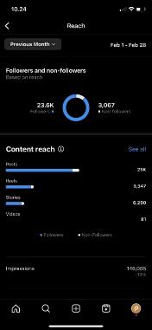
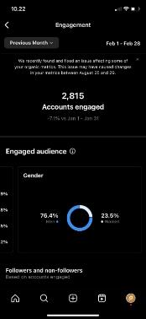
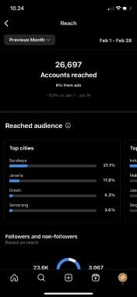
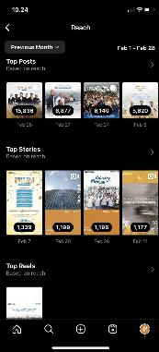

Lampiran Responden Kuesioner
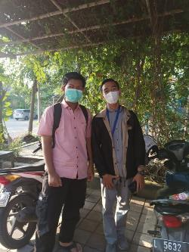
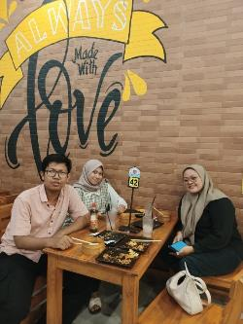

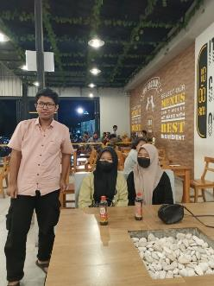
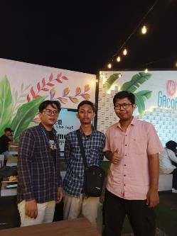

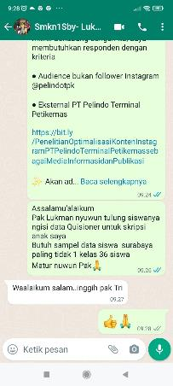
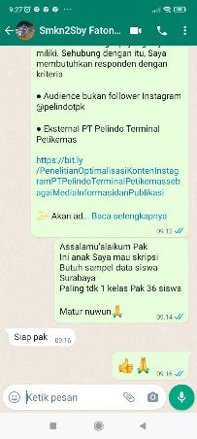

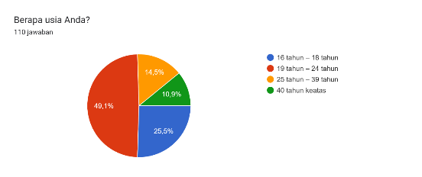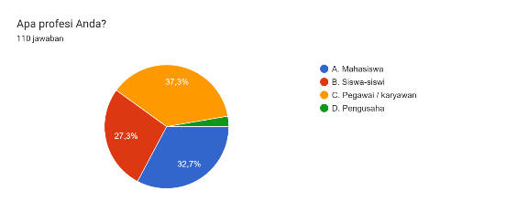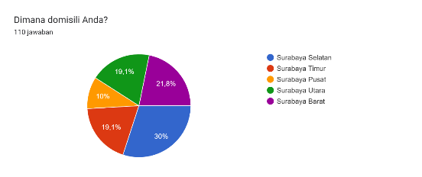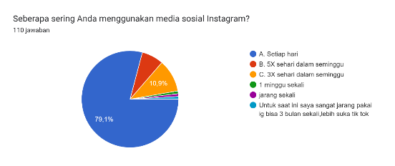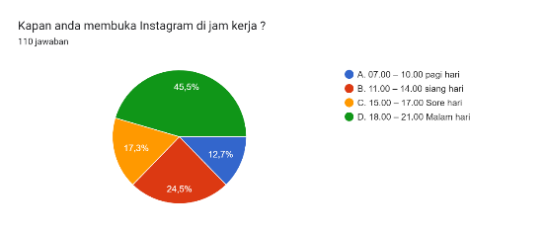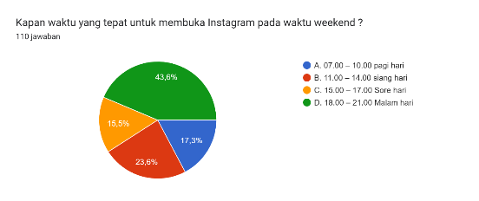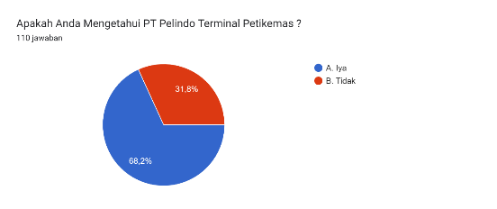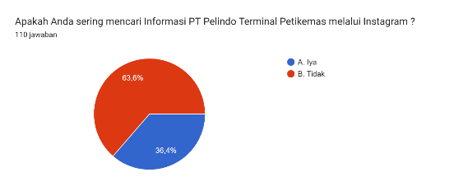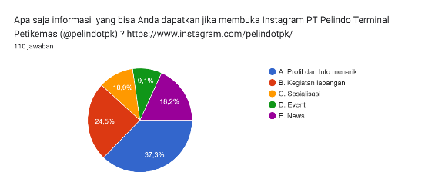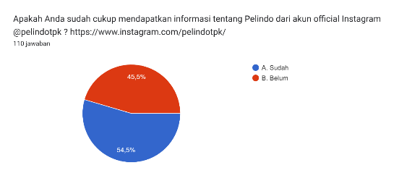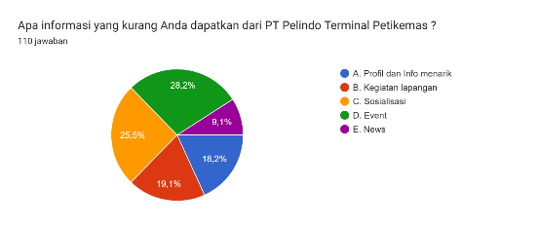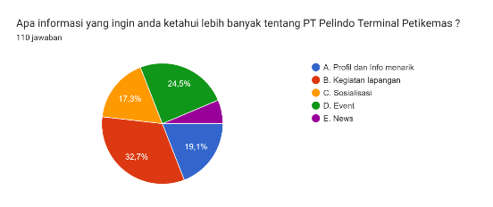

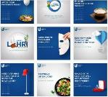

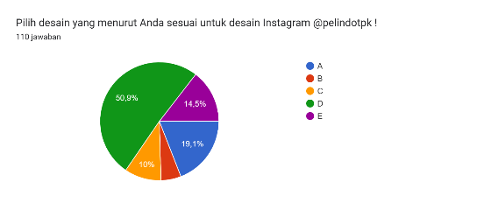

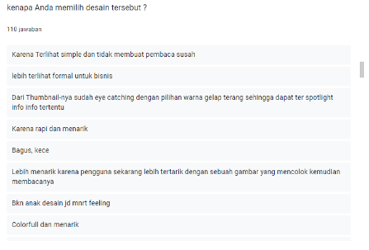

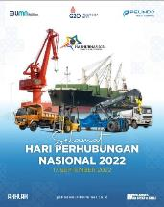

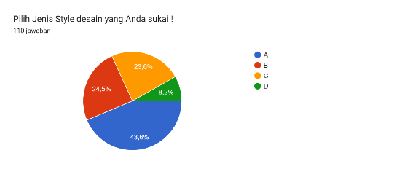

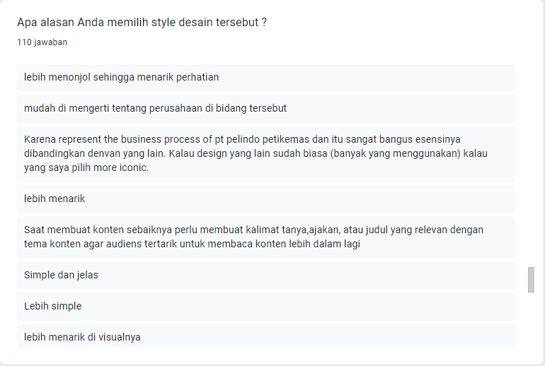

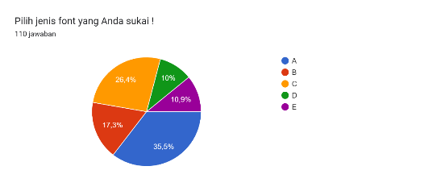

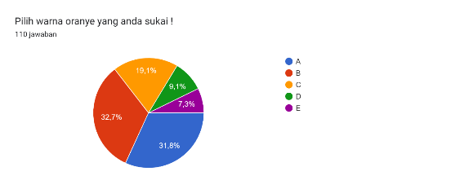

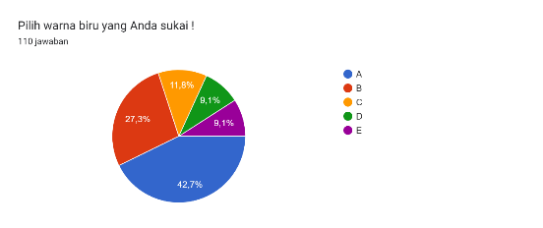

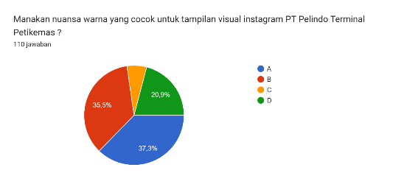

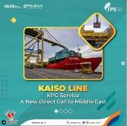

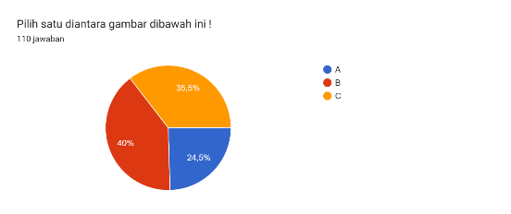

Implementasi Perancangan

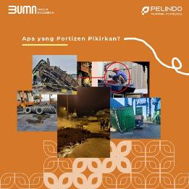
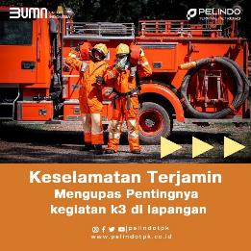
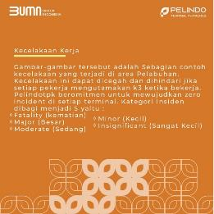

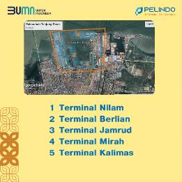
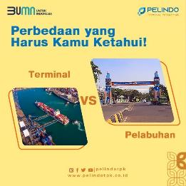
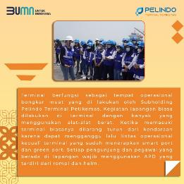
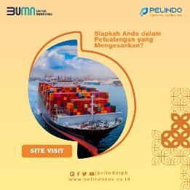
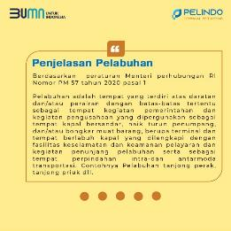
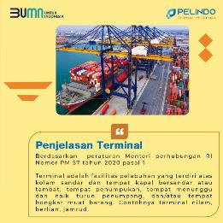

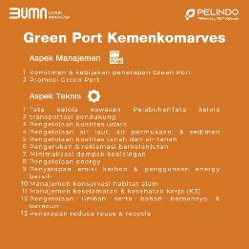
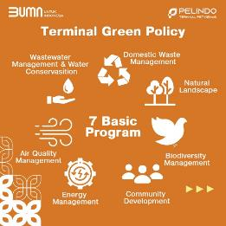
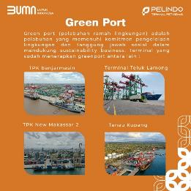
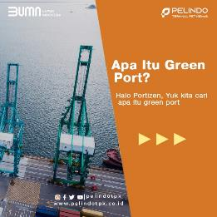

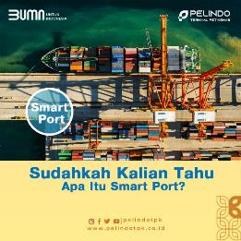

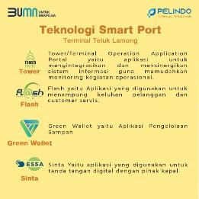
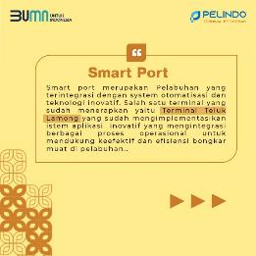
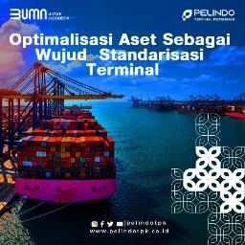
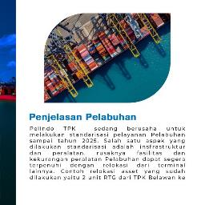

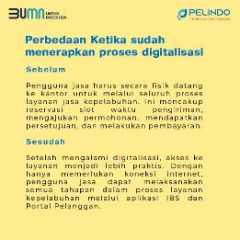
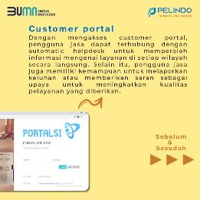
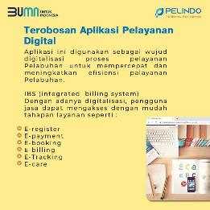
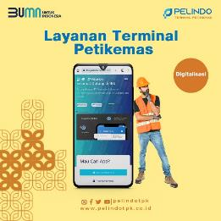

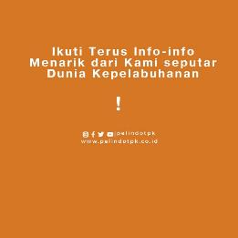
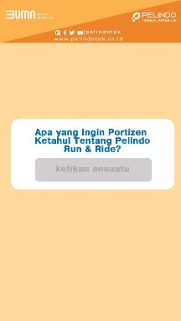
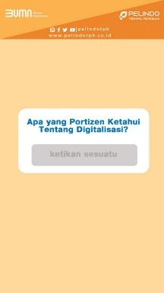

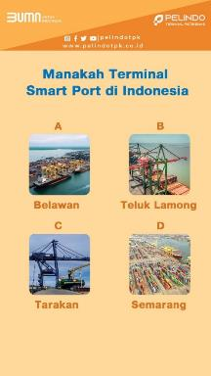

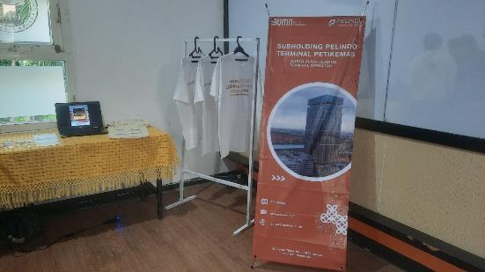

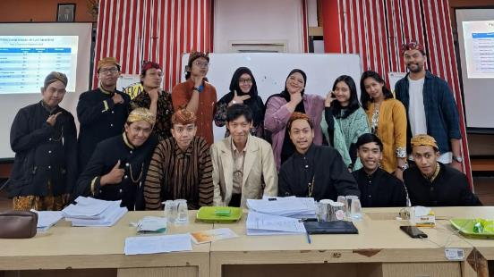

BIODATA PENULIS

Penulis memiliki nama lengkap Cahyo Rulistyo Kresnanda sejak dilahirkan pada tanggal 20 November 2000 di kota sidoarjo. Penulis merupakan anak kedua dari dua bersaudara dari pasangan suami istri Tri Setya Budi dan Rumeiwati. Penulis menempuh Pendidikan dimulai di sekolah dasar darmawanita nganjuk karena saat itu bersama nenek. Kemudian pindah ke sekolah dasar Jimbaran Wetan dan bertempat tinggal bersama orang tua di sidoarjo. Setelah lulus penulis melanjutkan ke SMPN 2 Wonoayu sidorajo. Pada tahun 2016 penulis melanjutkan ke sekolah islam tepatnya ke SMA Muhammadiyah 2 Tulangan Sidoarjo. Setelah penulis menyelesaikan Pendidikan di bangku sekolah, Pada tahun 2019 penulis melanjutkan kuliah dengan jurusan desain komunikasi visual di universitas internasional semen Indonesia. Pengambilan jurusan ini hasil dari diskusi dengan orang tua. Akun media sosial yang dapat dihubungi bisa melalui email @ckresna59@gmail.com.

